**웹 서버 구성 및 웹 페이지 연결 테스트하기**

201614600 김석현

2대의 웹 서버를 생성하고 로드 밸런스 테스트를 위한 웹 페이지를 작성 할것이다. 이후 ELB를 구성하고, 인스턴스를 추가하여, 특정 서버의 서비스 실패 시 Elastic Load Balancer의 동작 여부 와 서비스 복구 후 동작 방식에 대해 실습을 진행한다. 본 실습에 사용되는 EC2는 Free Tier범위에서 사용될 예정이며 Elastic Load Balancer 또한 프리 티어로 진행한다.

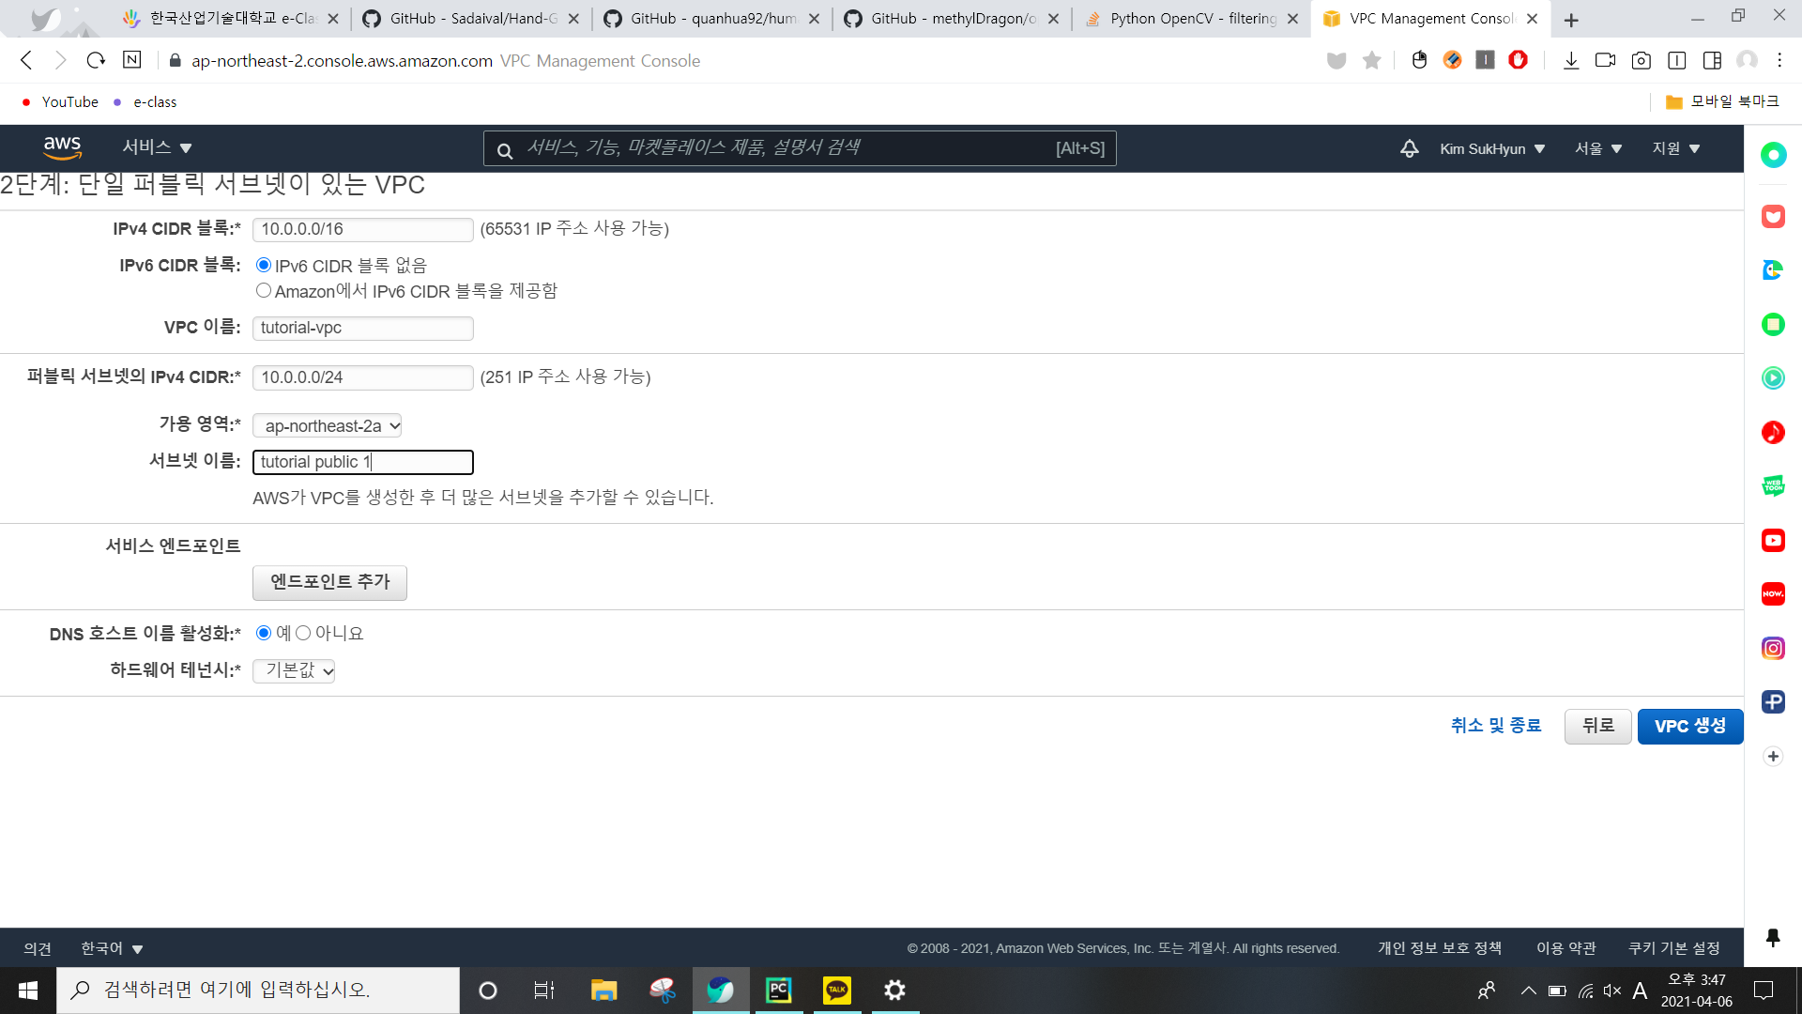

우선 처음에 서비스 – vpc - vpc마법사 시작-단일 퍼블릭 서브넷이 있는 VPC 를 설정한다. 이와 같이 퍼블릭 서브넷의 IPv4 CIDR과 가용영역, 서브넷 이름을 설정한다.

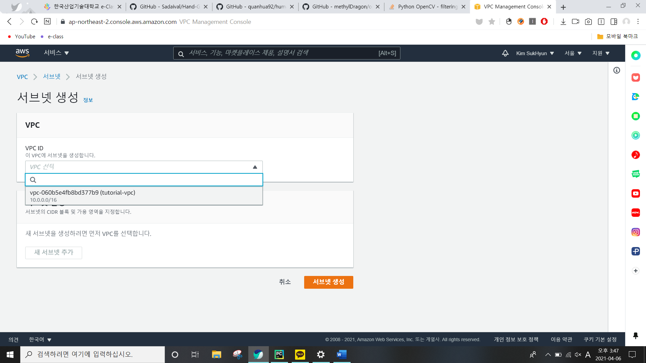

서브넷 – 서브넷 생성을 들어가면 이와 같이 나오는데 VPC IP는 아래와 같이 방금 생성한 VPC를 고른다.

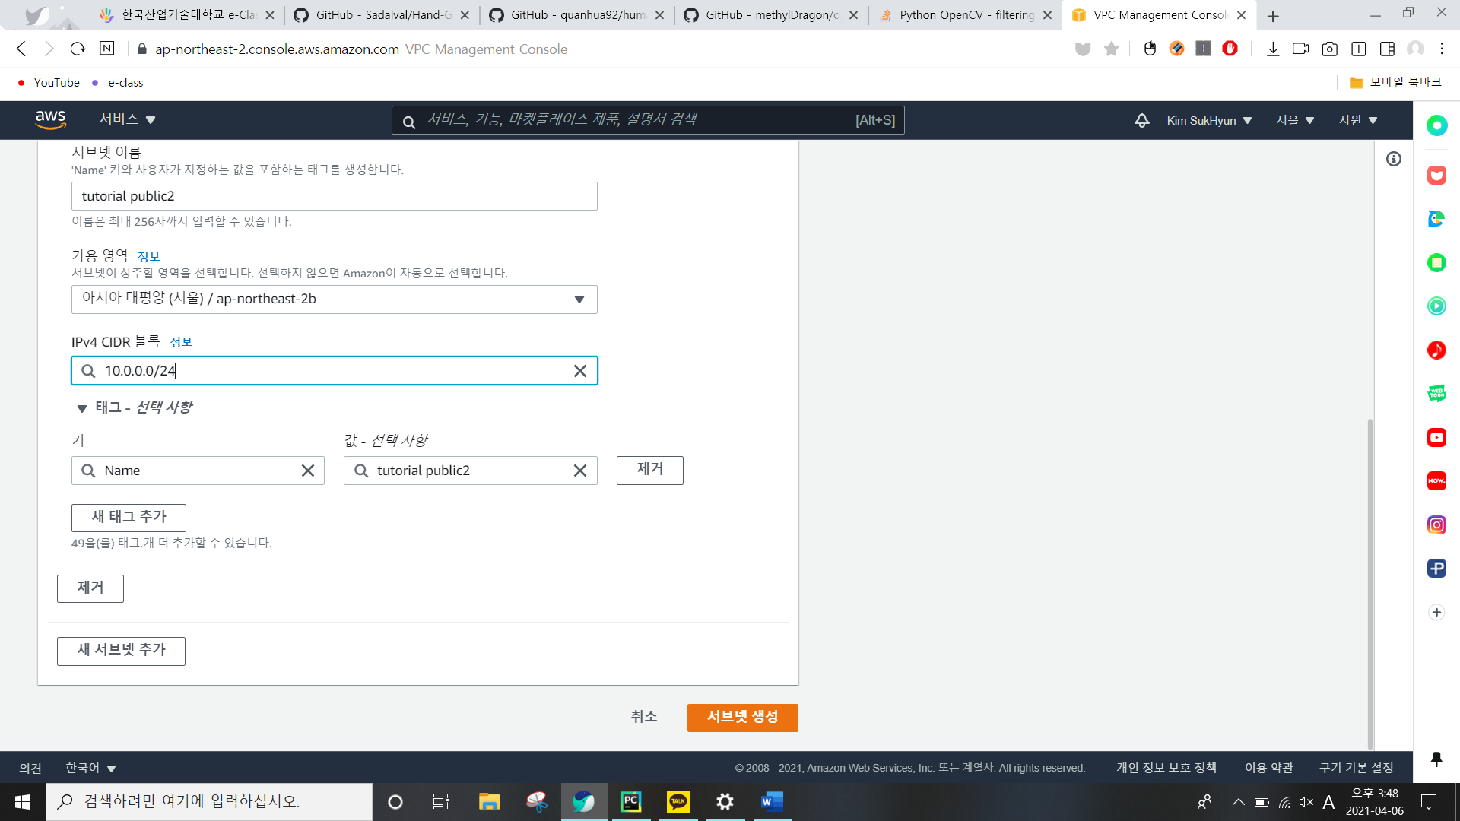

선택후 이와 같이 이름 설정, 가용역역, IPv4 CIDR블록을 이와 같이 설정한다.

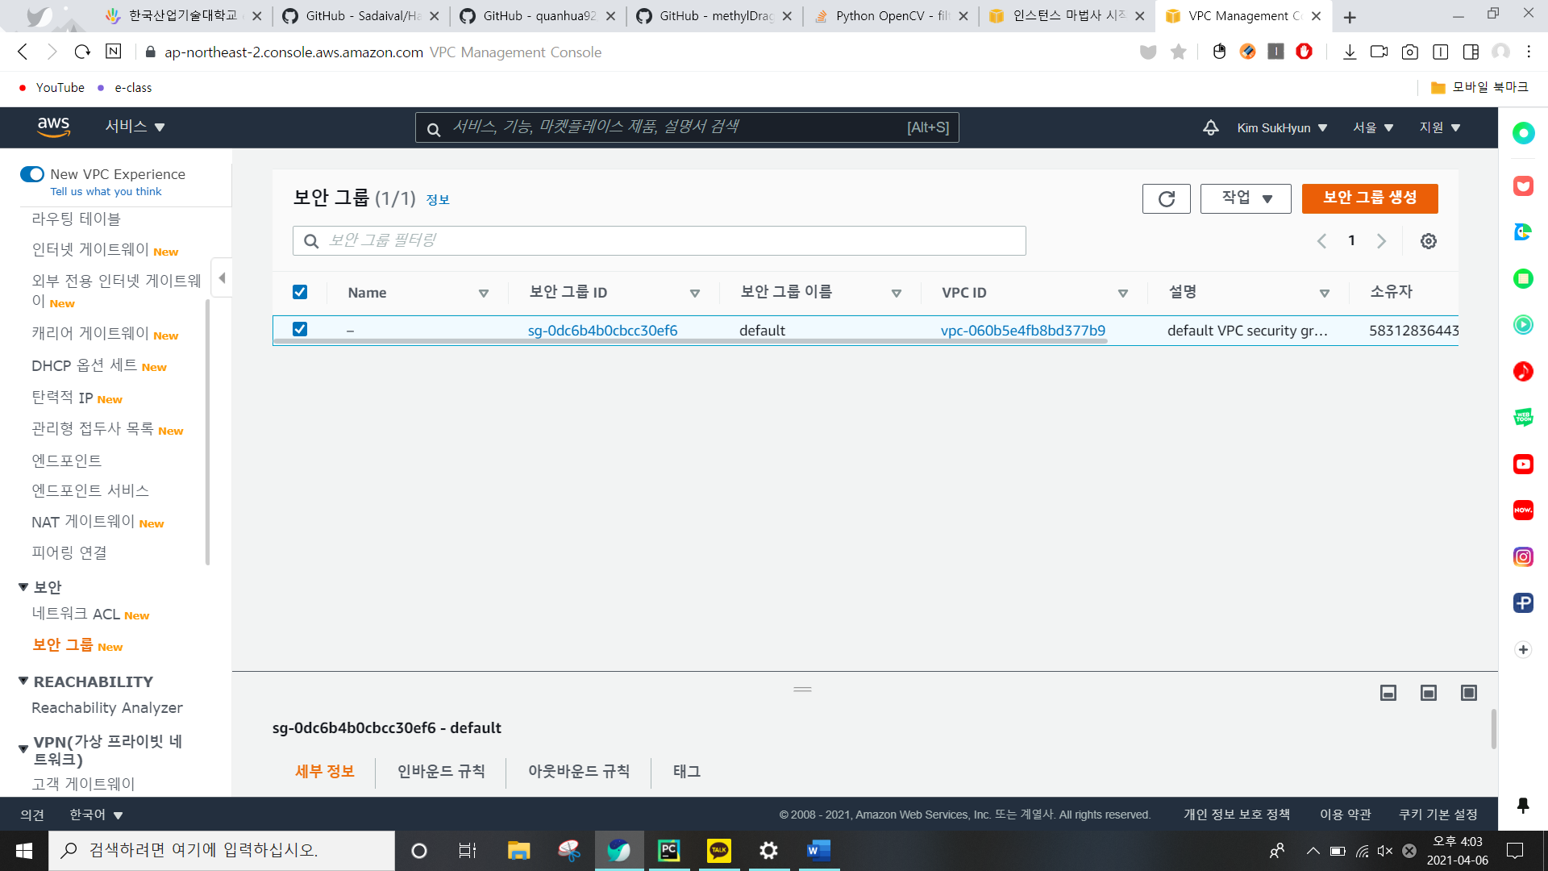

보안그룹을 누르면 방금 VPC로 인한 보안그룹이 이미 생성되어 있다. 새롭게 보안 그룹을 생성하기 위해 보안 그룹 생성 버튼을 누른다.

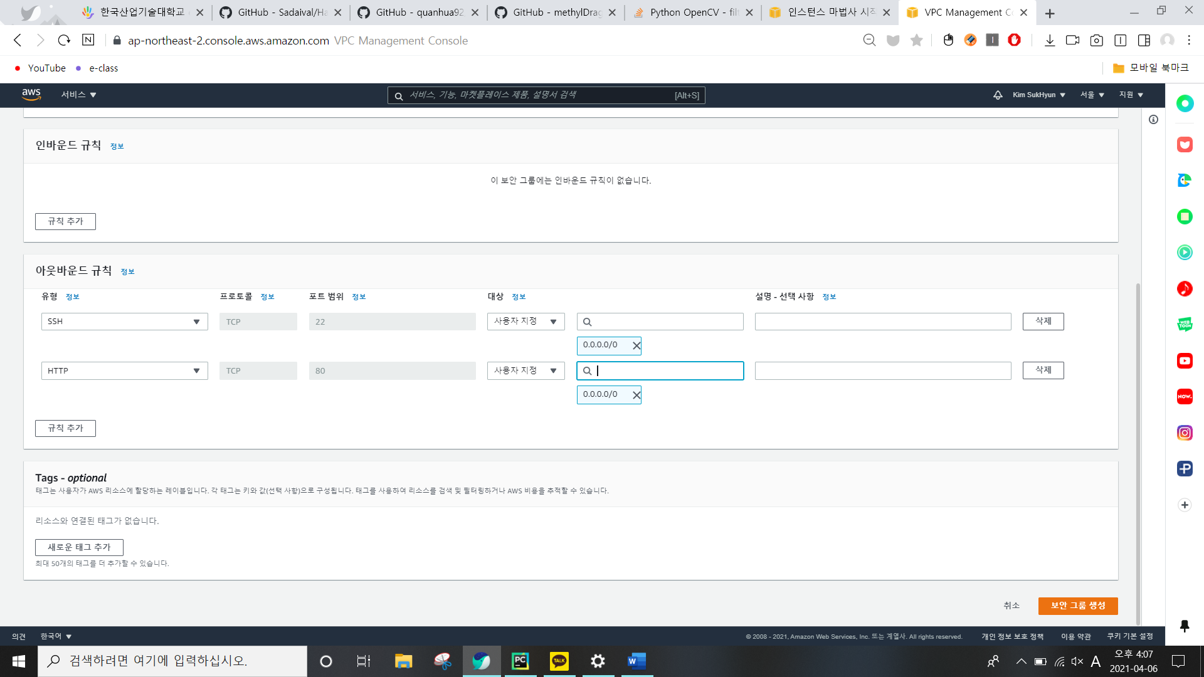

기본 세부정부와 인바운드 규칙과 아웃바운드 규칙을 위와 같이 설정한다. 위 사진에 인바운드 규칙도 아웃바운드와 마찬가지로 똑같이 추가해 설정한다.

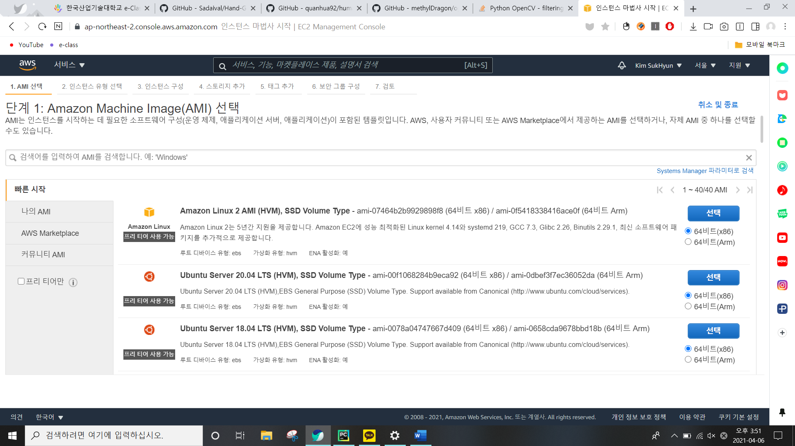

서비스 – 인스턴스 – 인스턴스 시작을 하면 이와 같이 나오는데 가장 위에 있는 Amazon Linux AMI를 선택한다.

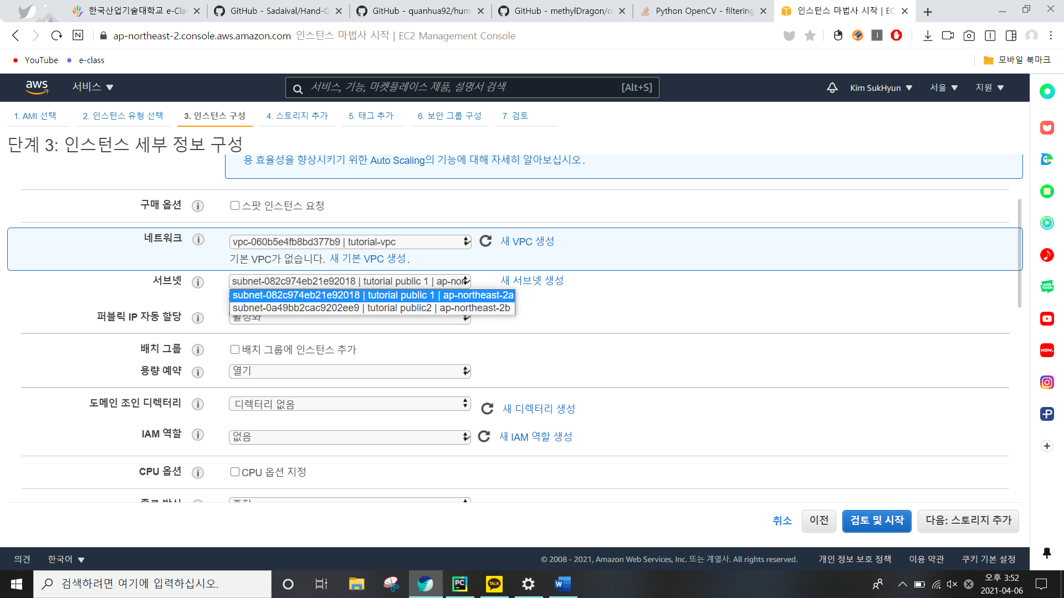

네트워크는 아까 생성한 vpc 서브넷은 “~~-2a”로 선택한다.

단계 6에서는 캡쳐를 하지 못하였지만 보안 그룹 구성에서 기존보안그룹 선택을 하고 tutorial_SG를 선택

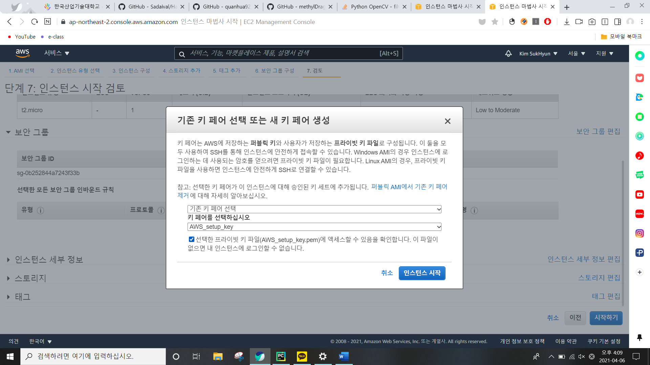

시작하기를 누르면 이제 보안을 위해 키페어를 선택하는데 전 실습에서 만들었던 기존 키페어를 선택한다.

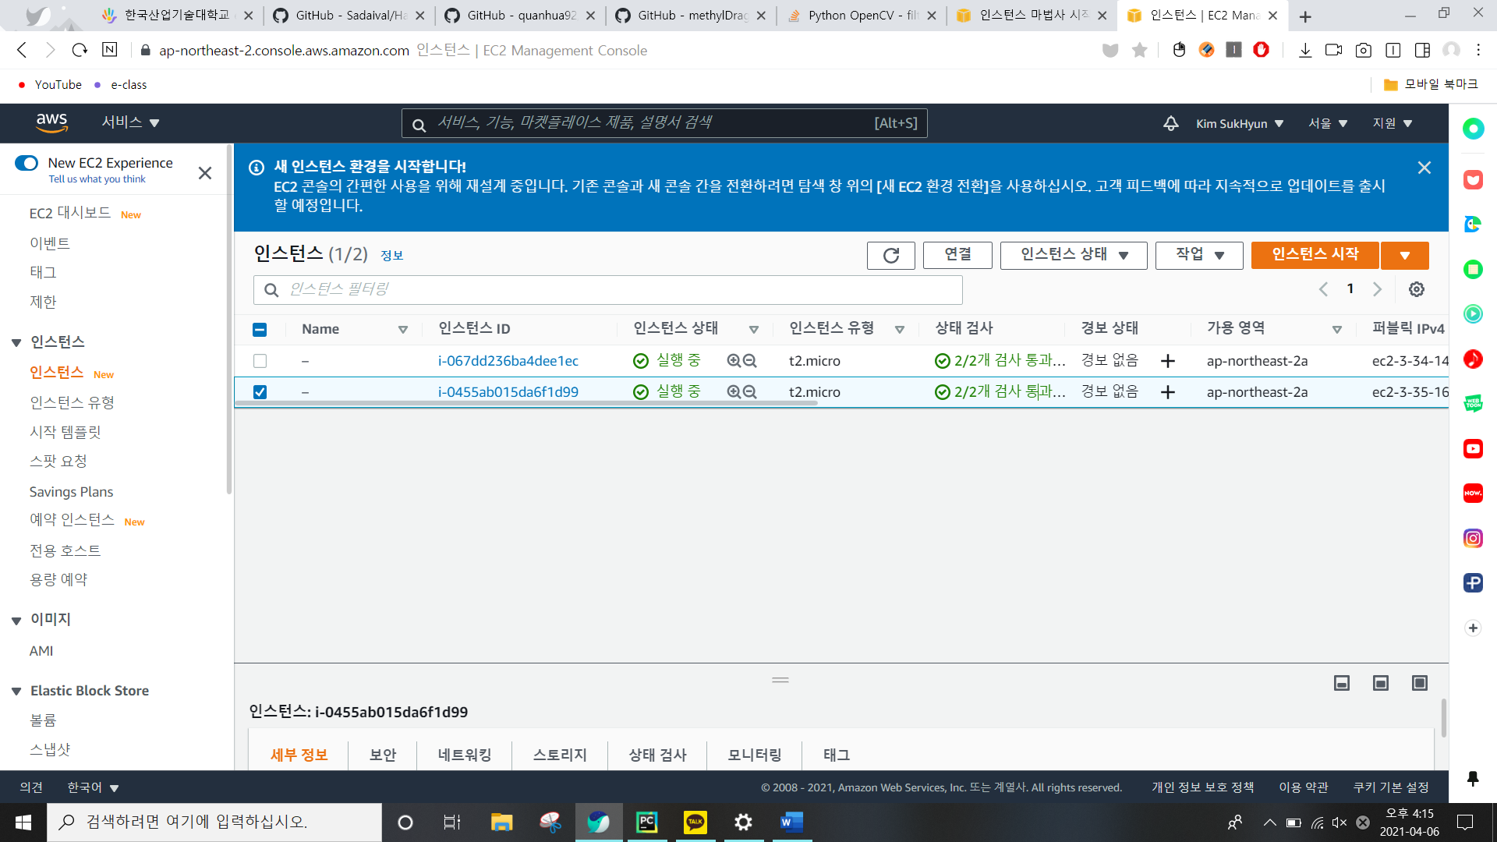

이와 같이 인스턴스가 생성됬음을 알 수 있다.

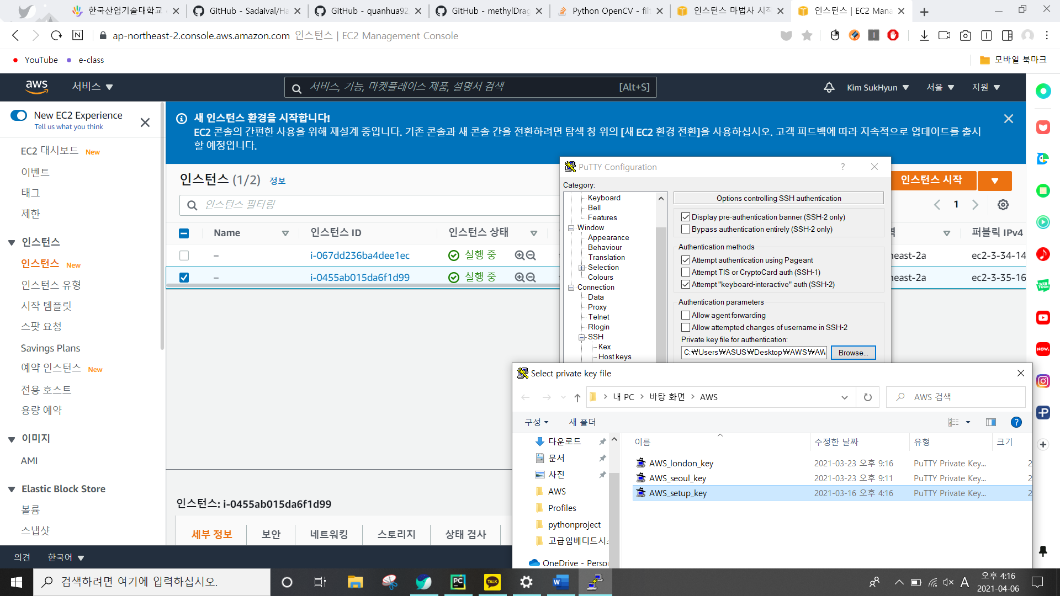

이제 PuTTY를 사용하여 작업한다. SSH-auth 선택하고 전에 만들었던 키를 위와 같이 선택해browse한다.

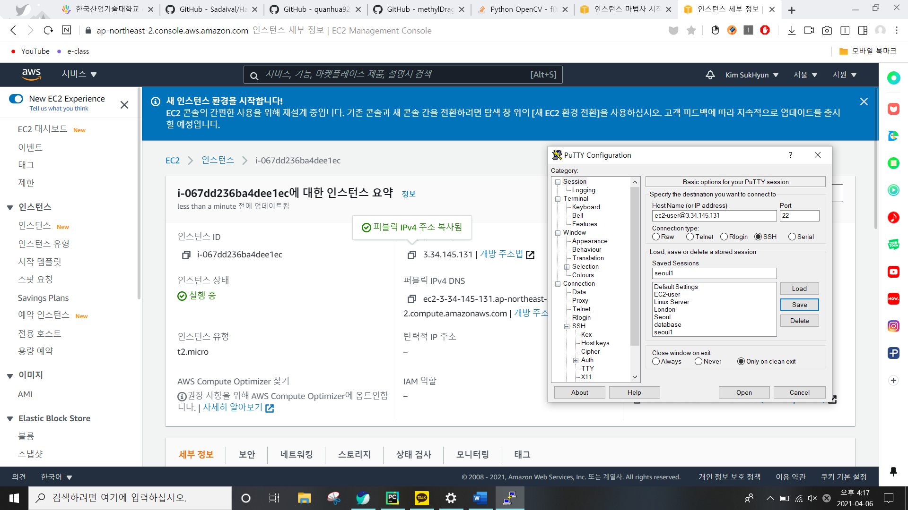

인스턴스의 IPv4주소를 복사해 위와 같이 hostname에 올려준다. Ec2-user@....와 같이 적으면 실행했을때 전에 치던 id를 치는 과정을 생략해준다. 다시 열기 위해 seoul1로 저장한다.

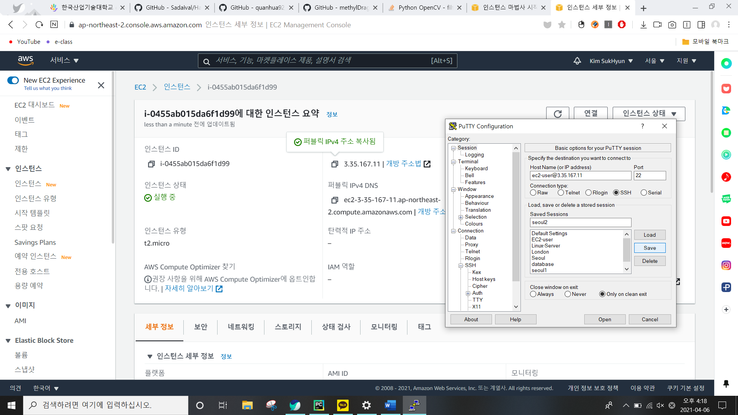

다른 웹 서버를 생성하기 위해 또다른 인스턴스의 IPv4 주소 복사 후 전과 같은과정을 반복한다.

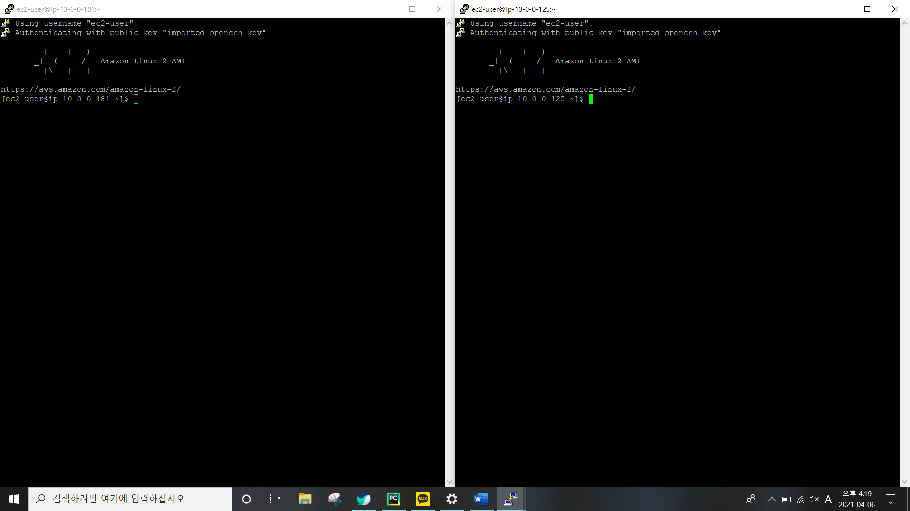

그러면 이와 같이 자동으로 로그인됩니당!

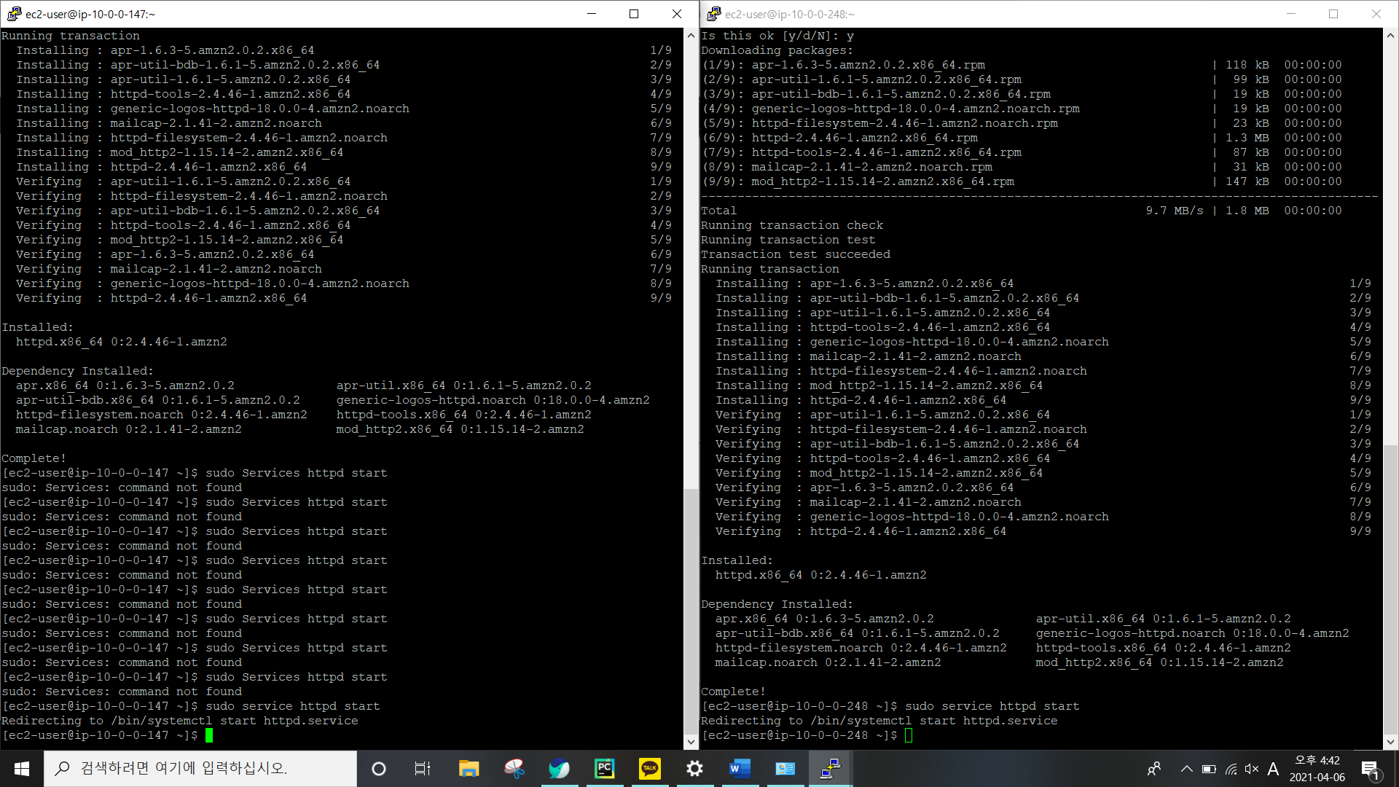

보안그룹 설정에서 인바운드 규칙 혹은 아웃바운드 규칙 설정을 잘못하여 새롭게 설정해 다시 해보았다. 위 ip주소가 다른건 무시해 주길 바란다.

Sudo yum install httpd

Sudo service httpd start 를 친다. 이 명령은 웹서버를 설치하고 웹페이지를 생성한다.

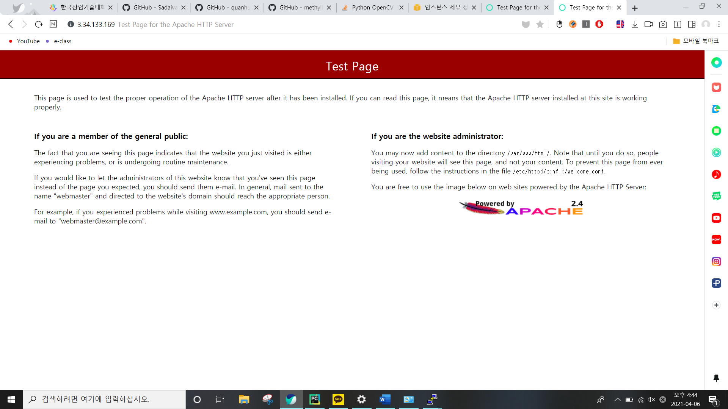

아까 인스턴스에 있던 퍼블릭 IPv4 주소를 주소창에 붙여넣으면 이와 같이 Test page가 생성한다.

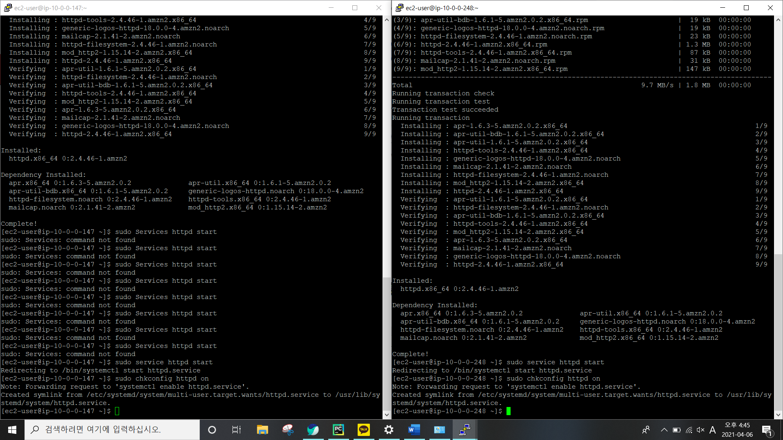

Sudo chkconfig httpd on

Chkconfig 명령을 사용하여 서버 부팅 시 웹 서버가 자동으로 시작되도록 설정한다.

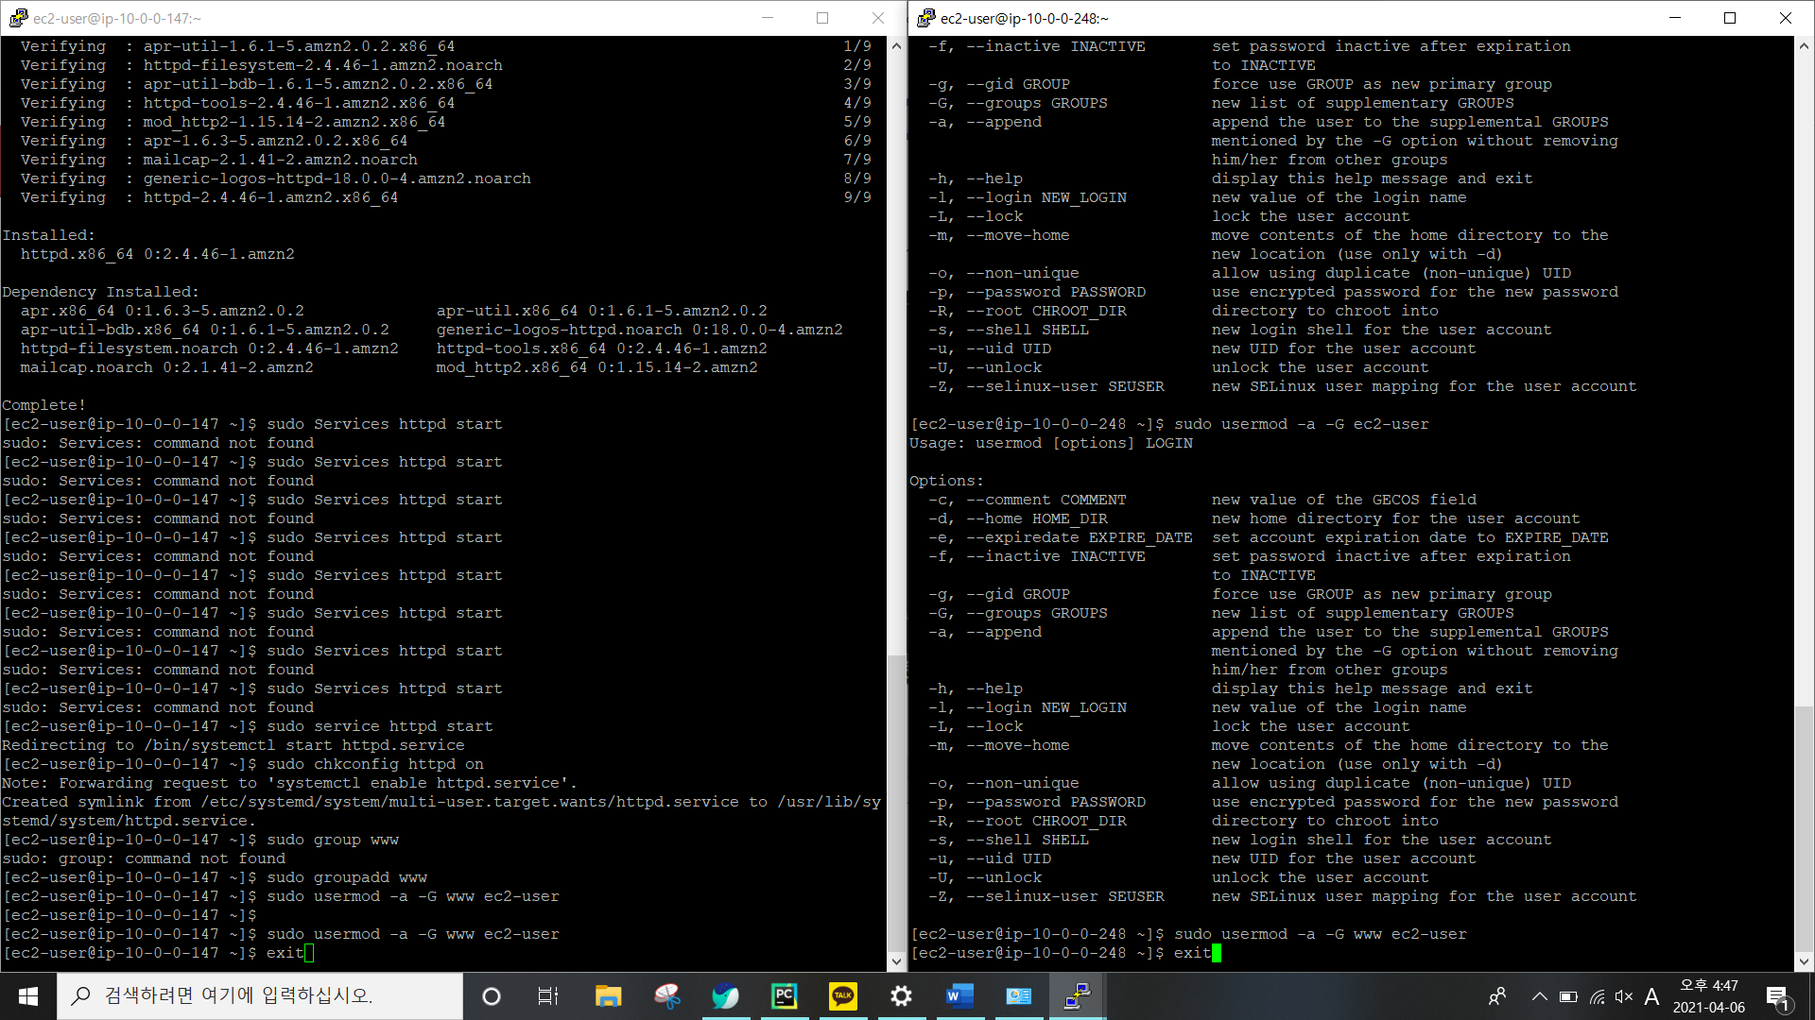

Sudo groupadd www

Sudo usermod -a -G www ec2-user

Exit

로그인 중 ec2-user로 웹 서버의 기본 루트 페이지의 파일을 수정 변경 가능하도록 설정하기 위해 /var/www 디렉토리의 소유권 및 권한을 변경해야한다. 다음의 명령을 www라는 그룹을 추가하고 /var/www에 대한 소유권과 권한을 부여한다.

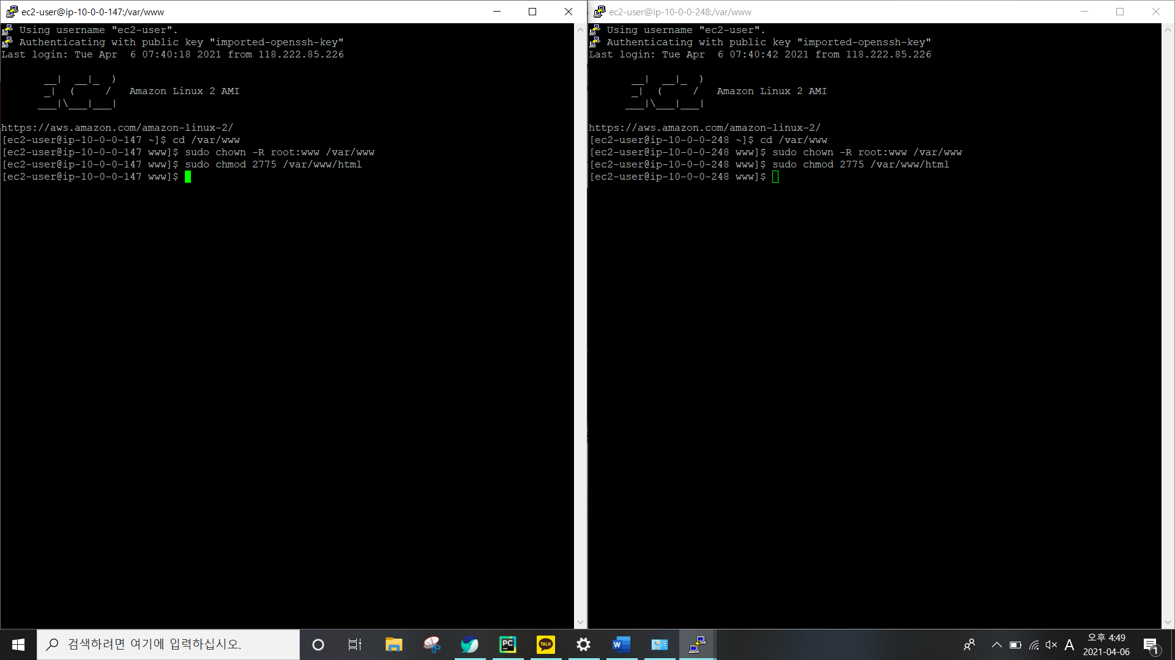

다시 실행한다. 그리고 아래와 같이 서버의 접속 권한을 수정한다.

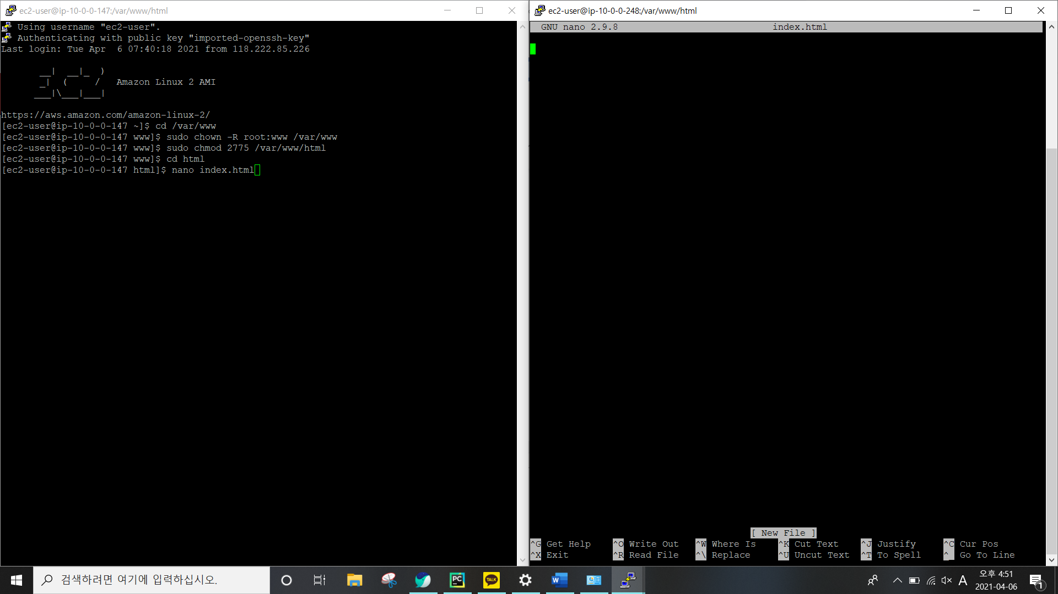

Cd /var/www

Sudo chown -R root:www /var/www

Sudo chmod 2775 /var/www/html

여기서 /는 폴더 개념이라 생각하고 /var/www/html은 웹사이트 파일 경로이다.

Cd html

Nano index.html

Nano editor를 활용하여 신규로 생성하고 1번서버와 2번 서버를 각각 다르게 아래와 같이 다르게 입력 후 저장한다.

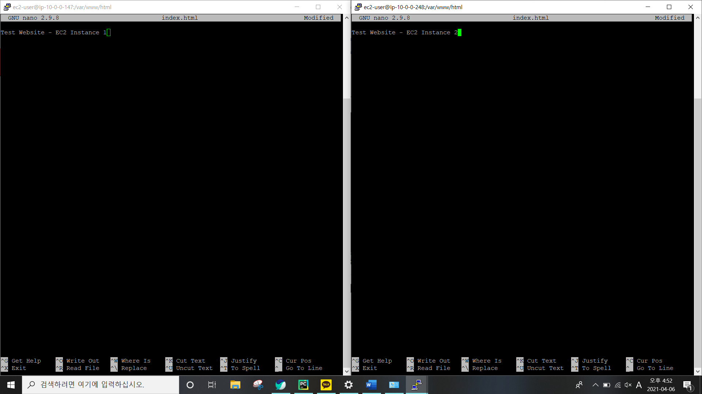

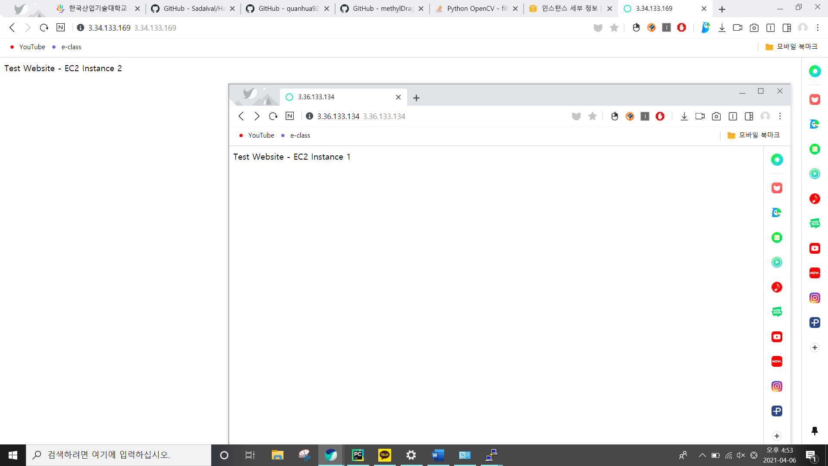

각각의 퍼블릭 IPv4주소를 입력하면 아까nano Editor에 적은 각각의 서버의 입력한 문자들이 나온다.

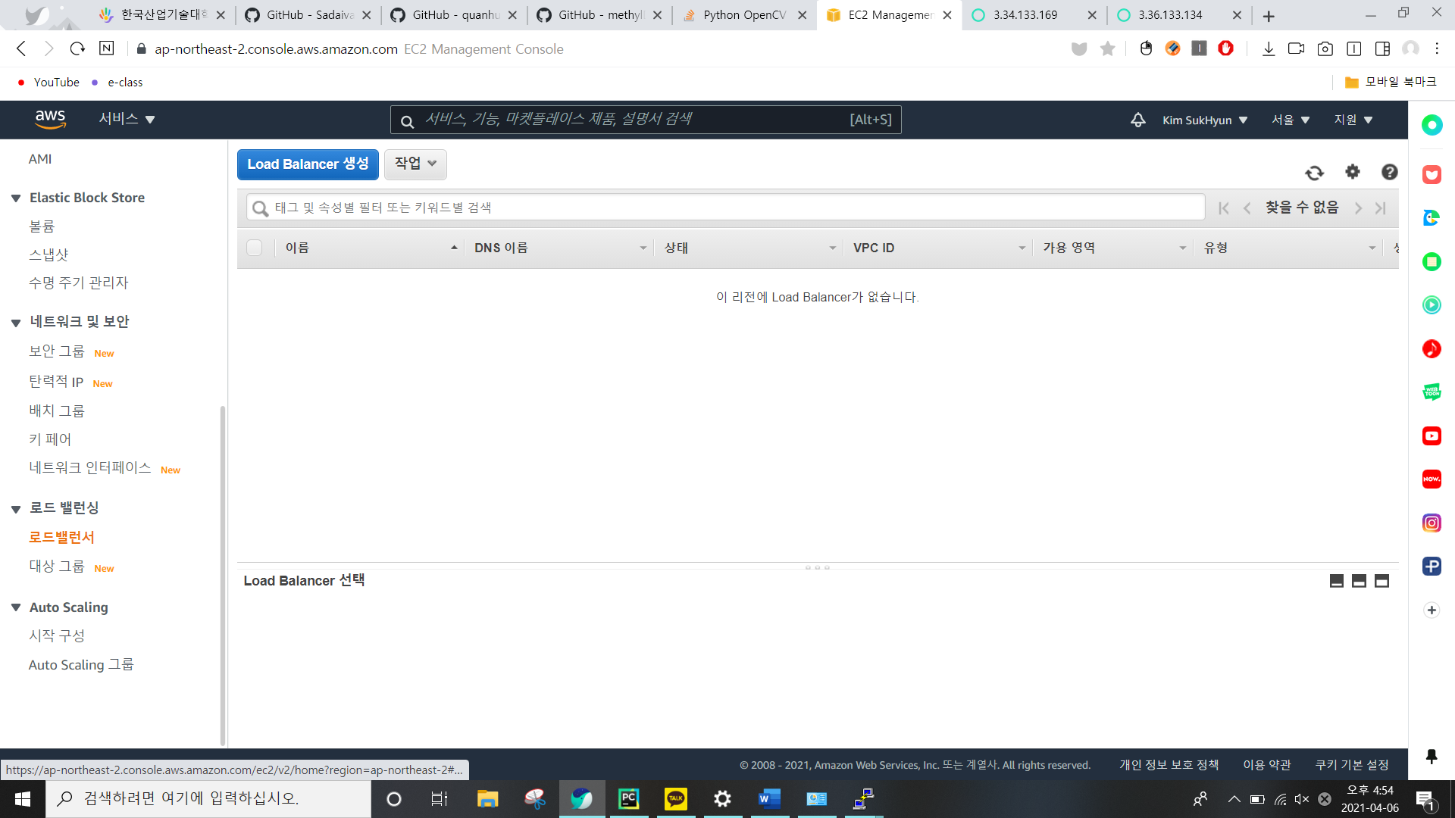

서비스-Ec2-로드밸런싱-로드밸런서로 들어와 이번엔 ELB를 구성해보도록 한다. 인스턴스를 연결하여 로드 밸런싱 서비스가 어떻게 동작하는지 확인할 것이다.

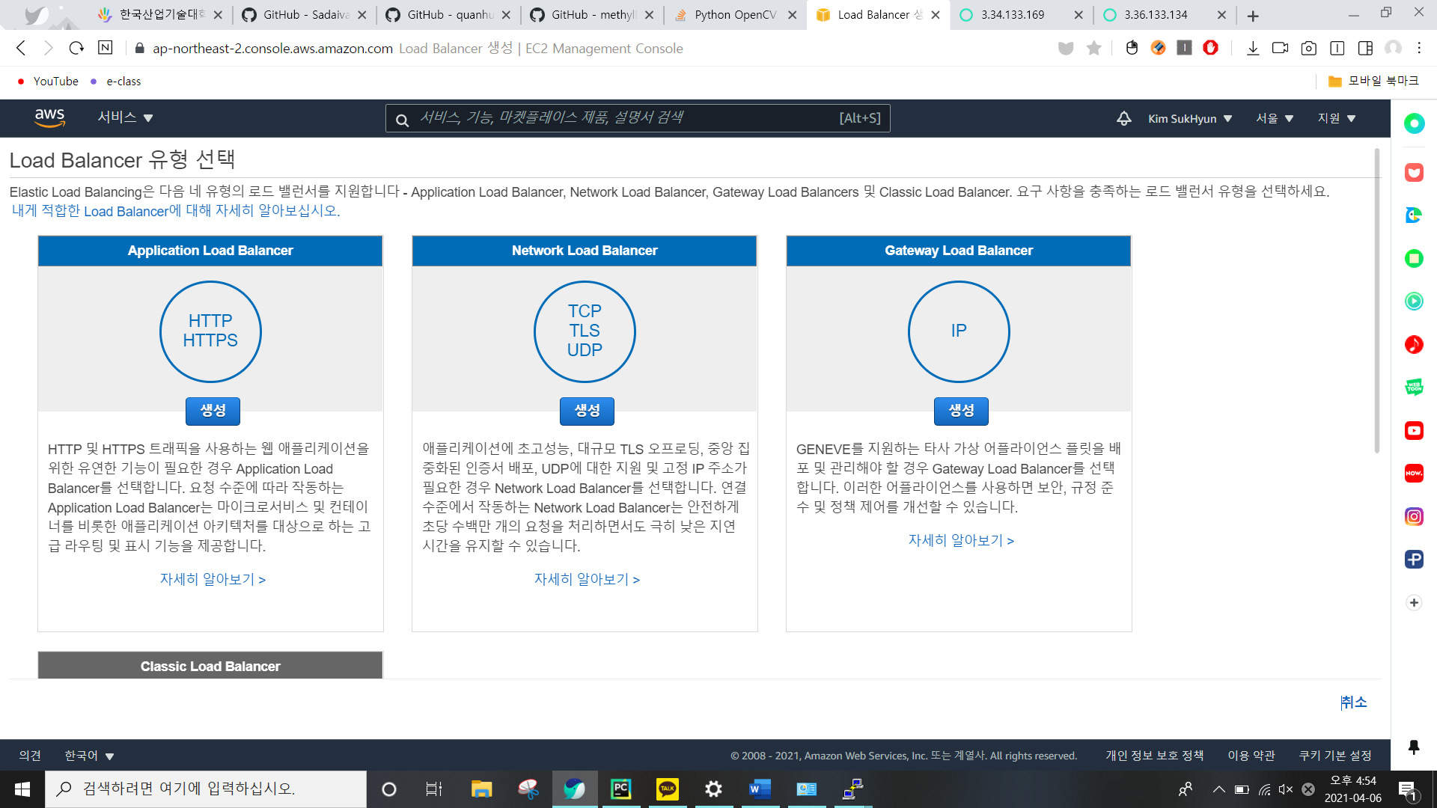

Load-balancer 생성을 누르면 위와 같이 나오는데 우린 HTTP,HTTPS를 생성해보도록 한다.

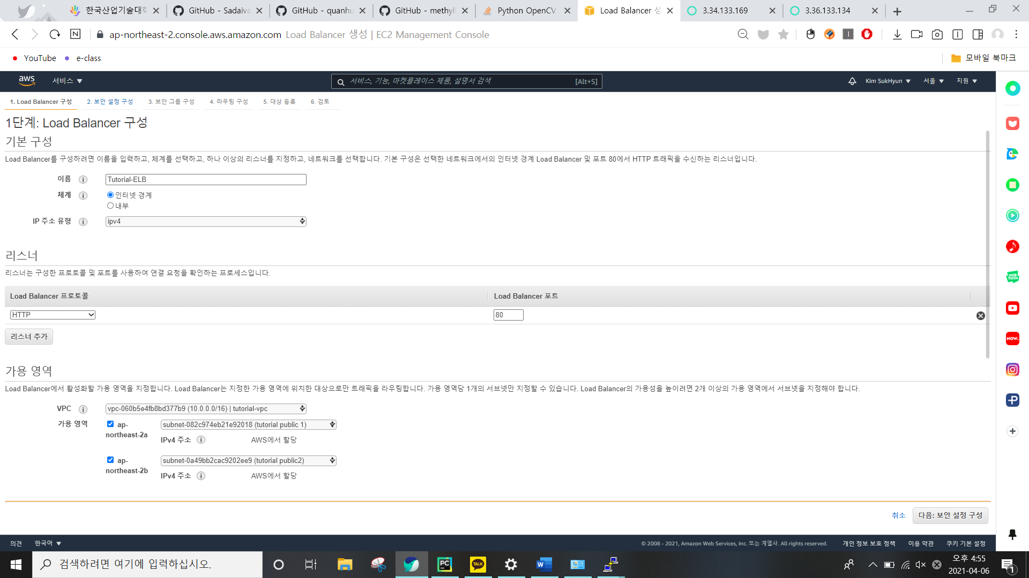

위와 같이 이름과 리스너를 설정하고 가용영역을 둘다 선택한다.

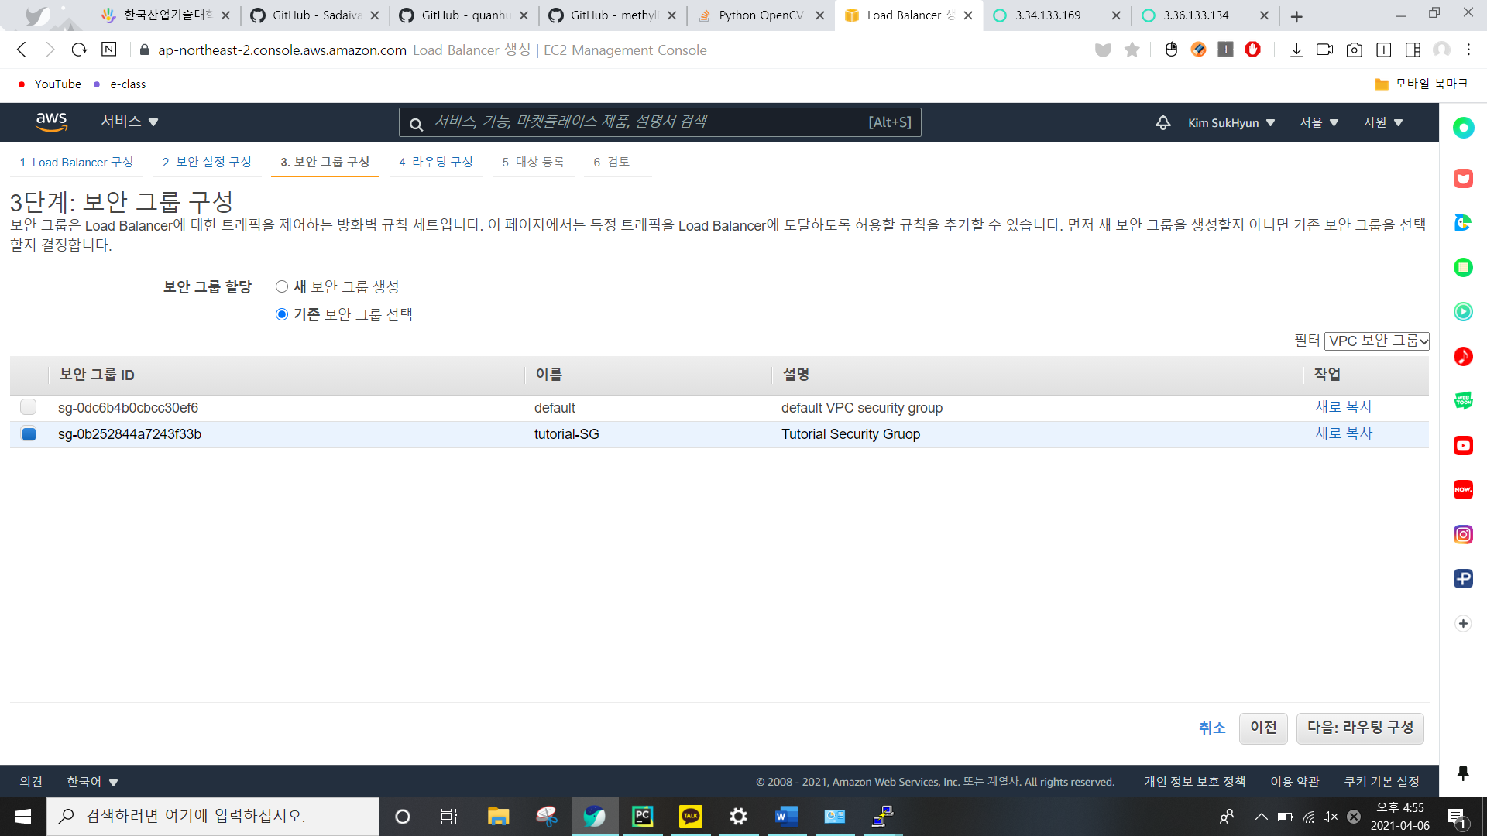

다음 단계에서는 보안그룹 구성에서 아까 보안그룹으로 설정한 것을 선택한다.

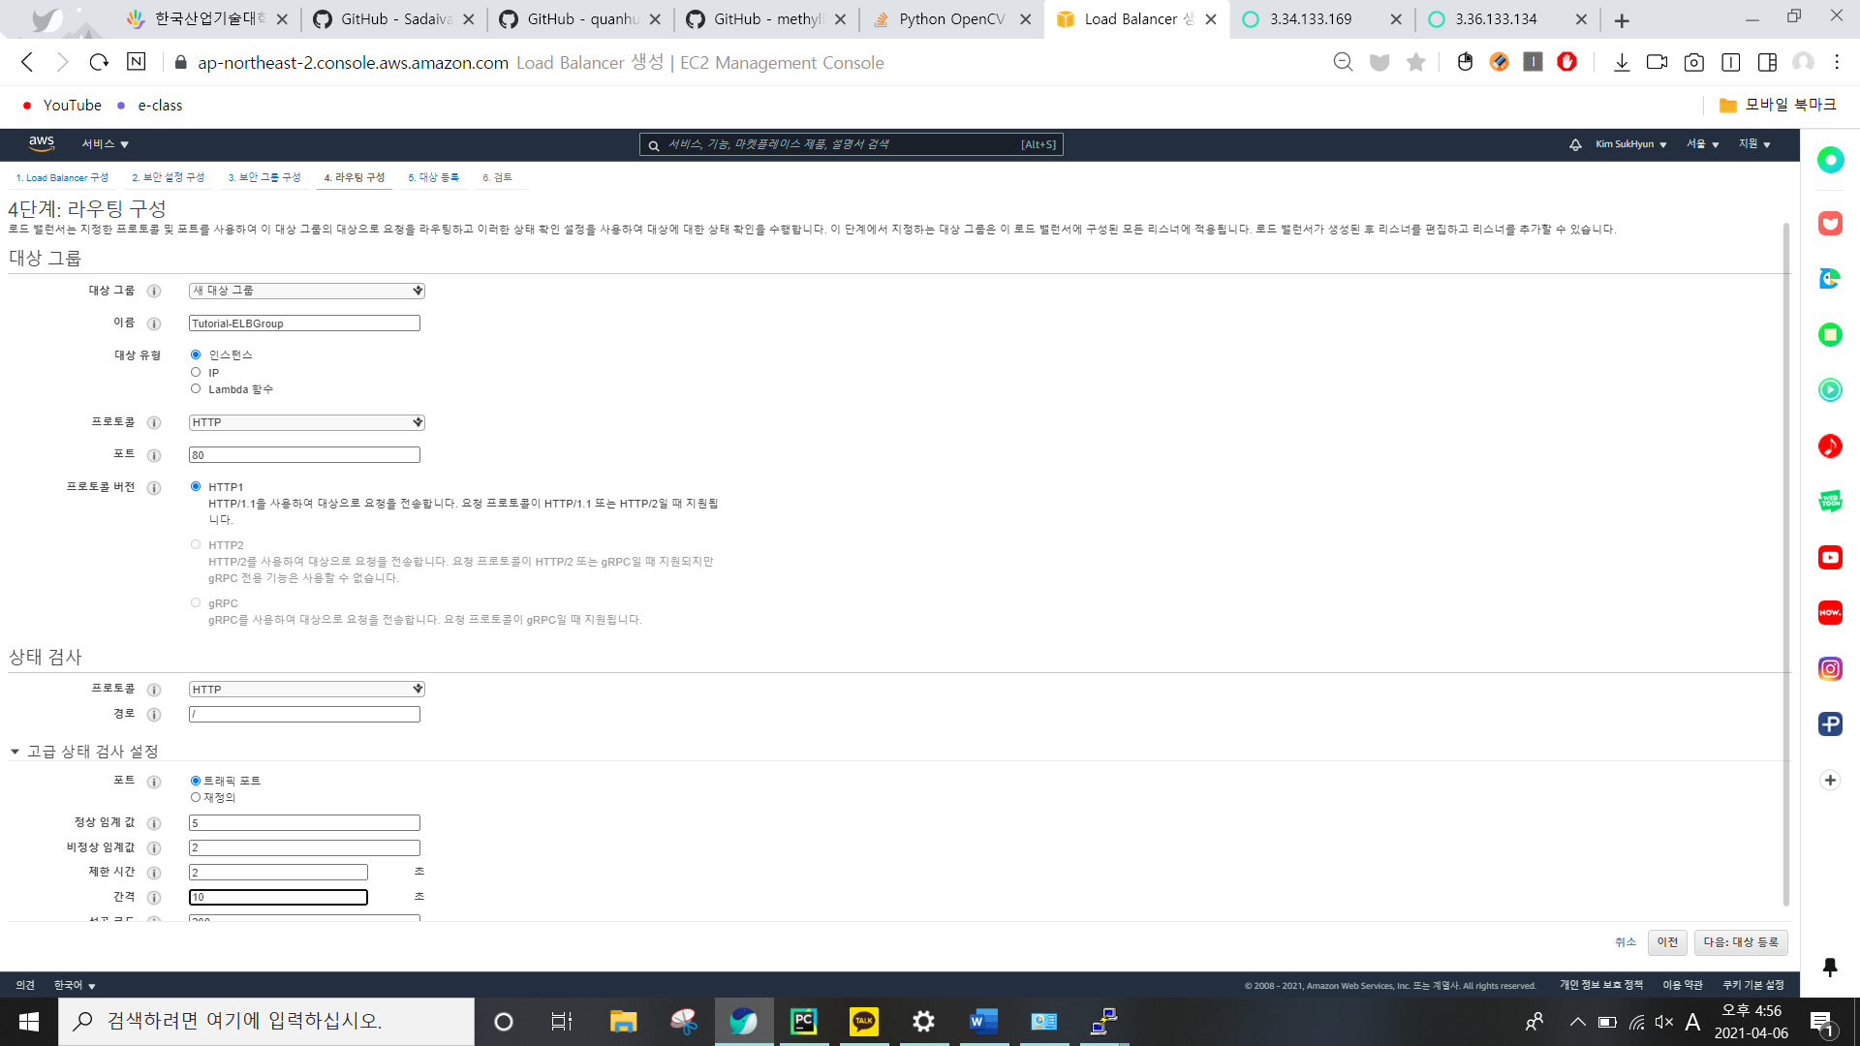

라우팅 구성에서는 이름을 설정하고 제한시간은 2, 간격은 10으로 설정한다.

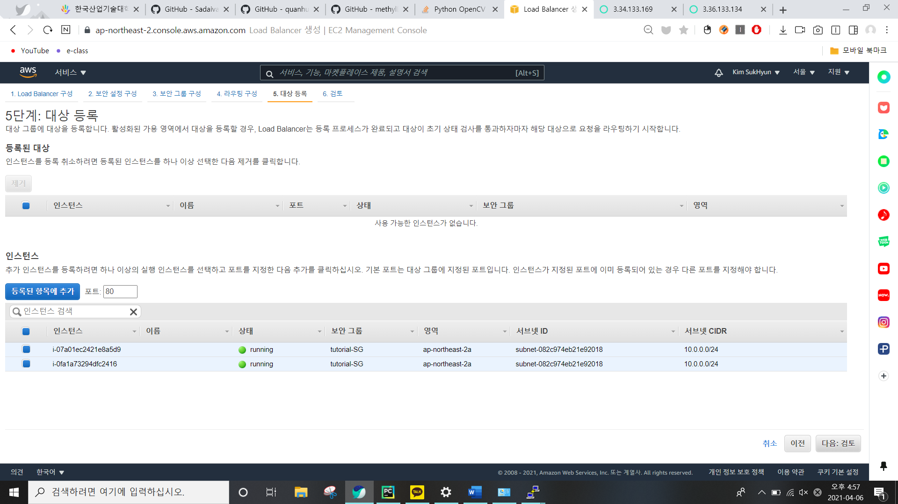다음 단계에서는 인스턴스 아래 두개를 선택하고 등록된 항목에 추가 하면 등록된 대상에 두개가 뜰 것이다 그럼 다음:검토를 누른다.

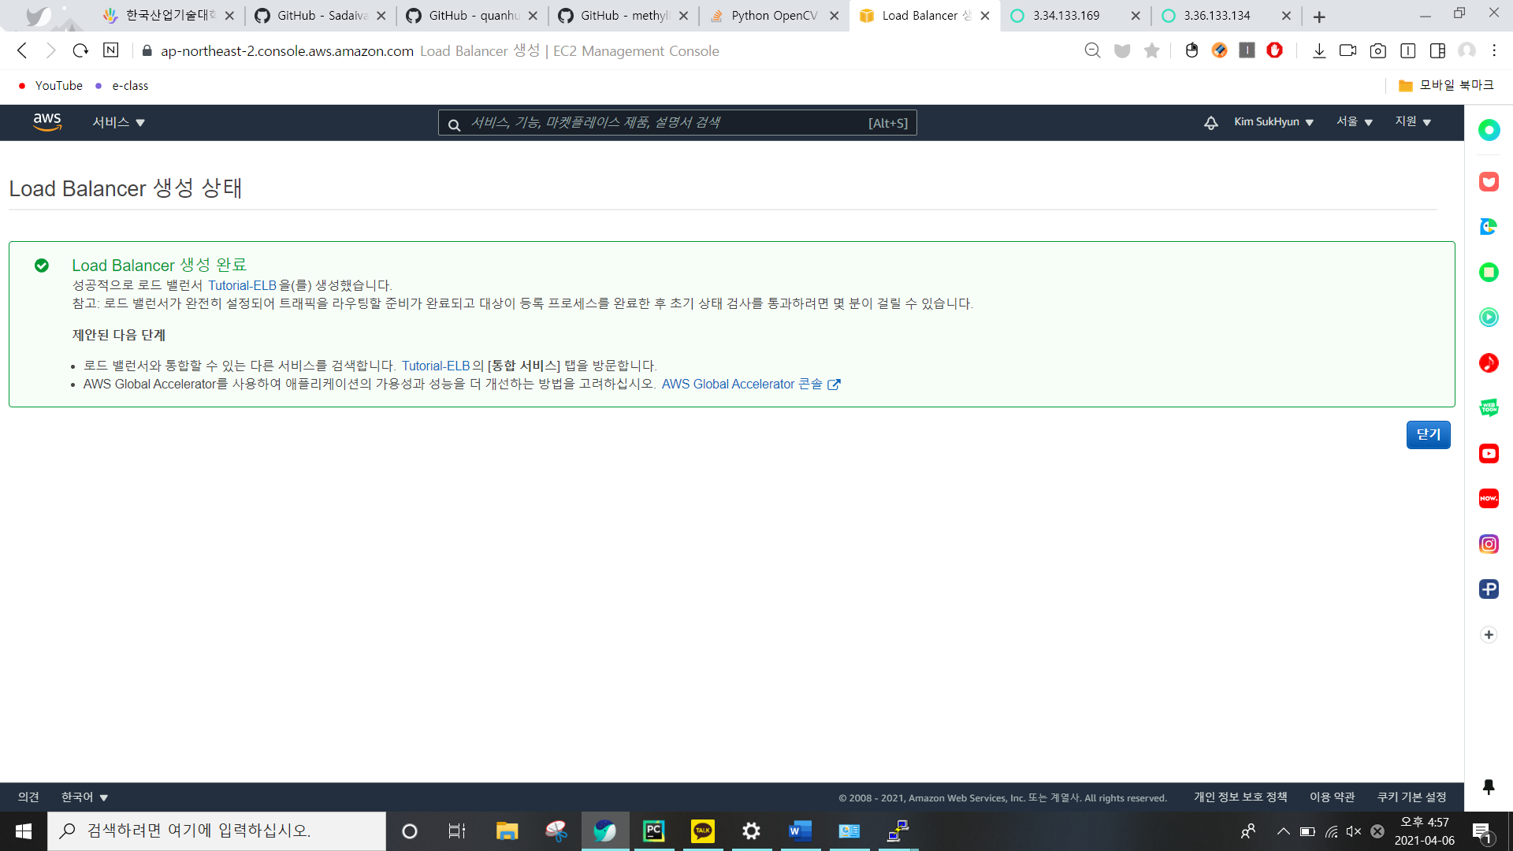

검토 후 생성이 되었음을 알 수 있다.

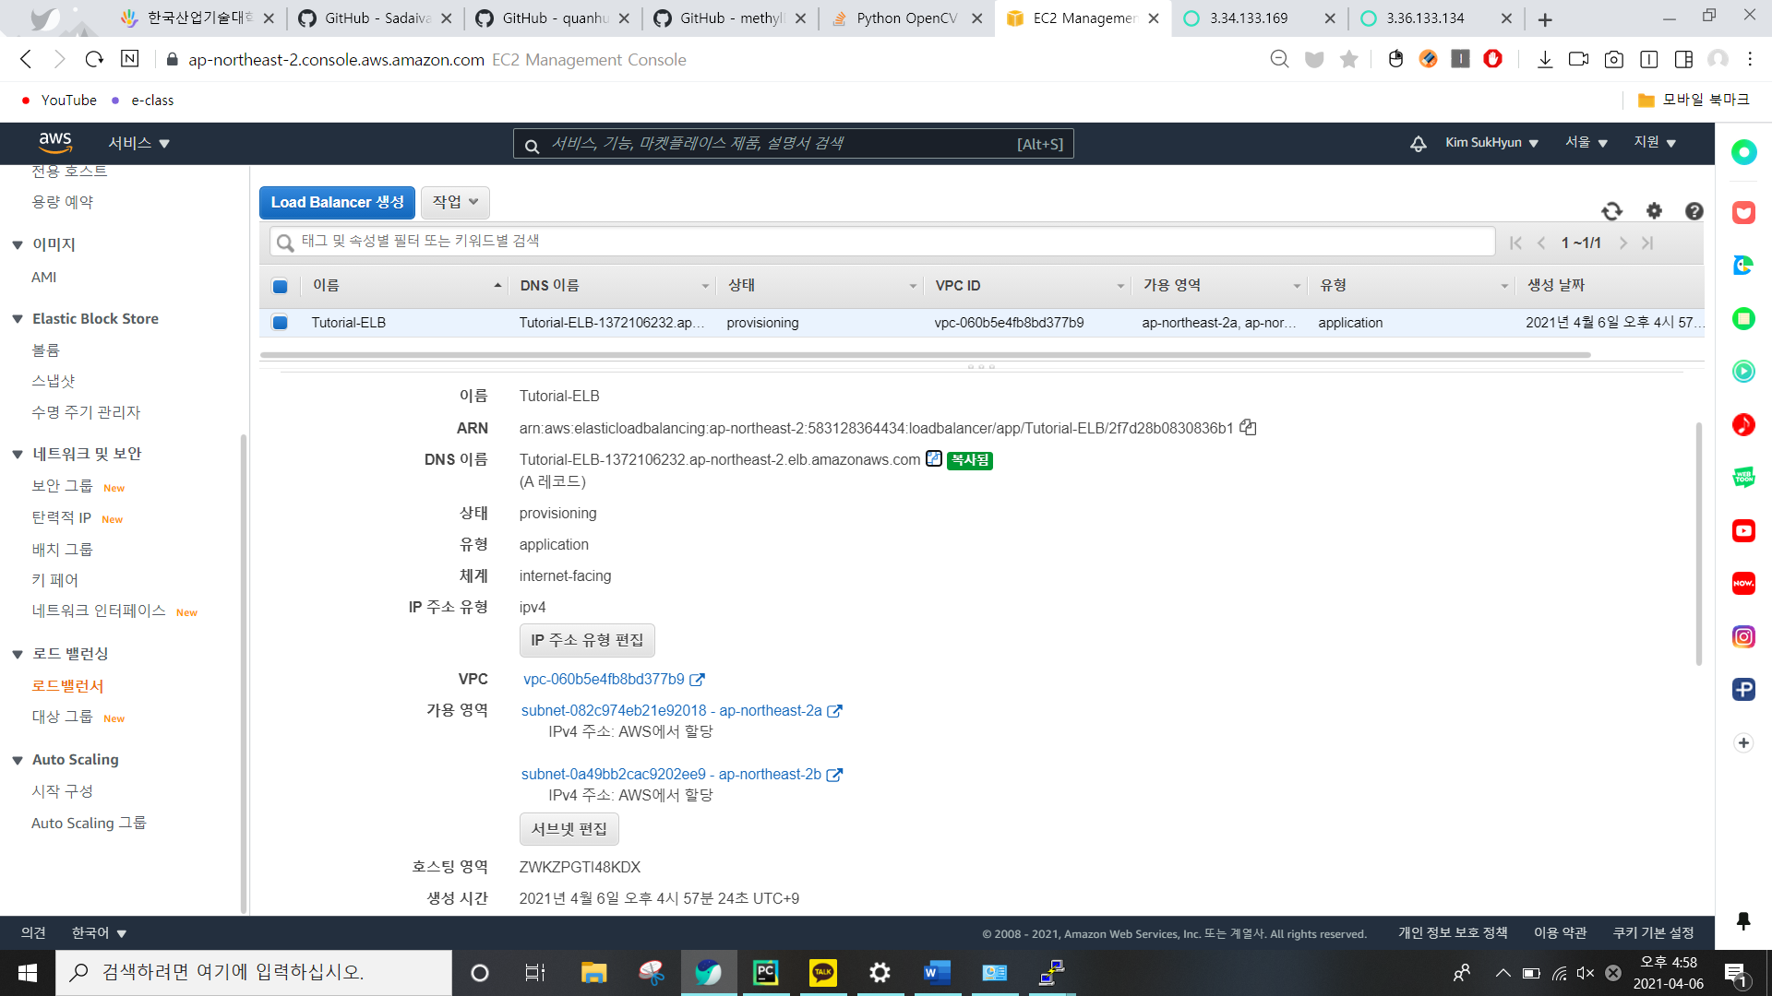

로드 벨런싱-대상그룹을 누르고 인스턴스 상태를 확인해본다.

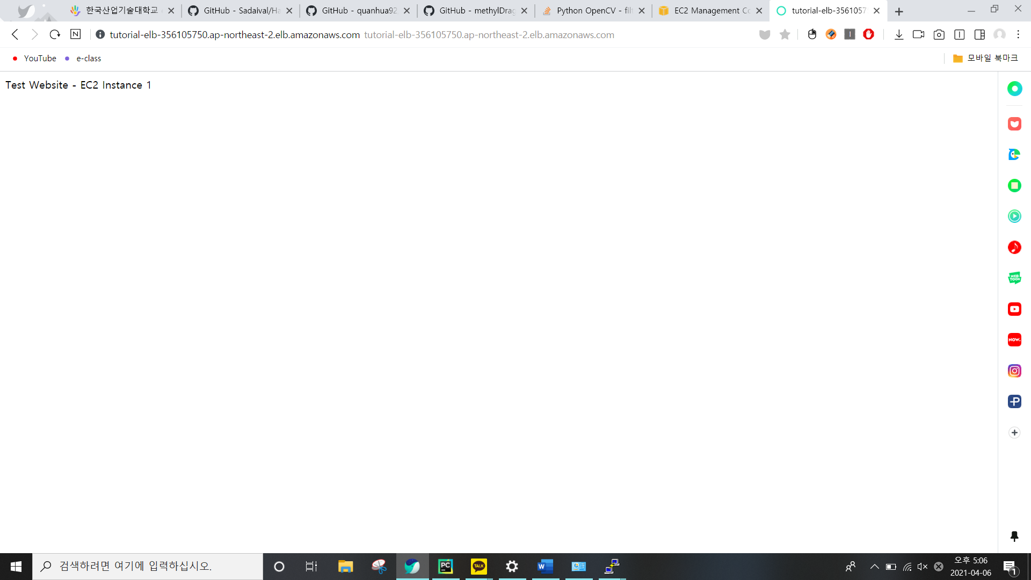

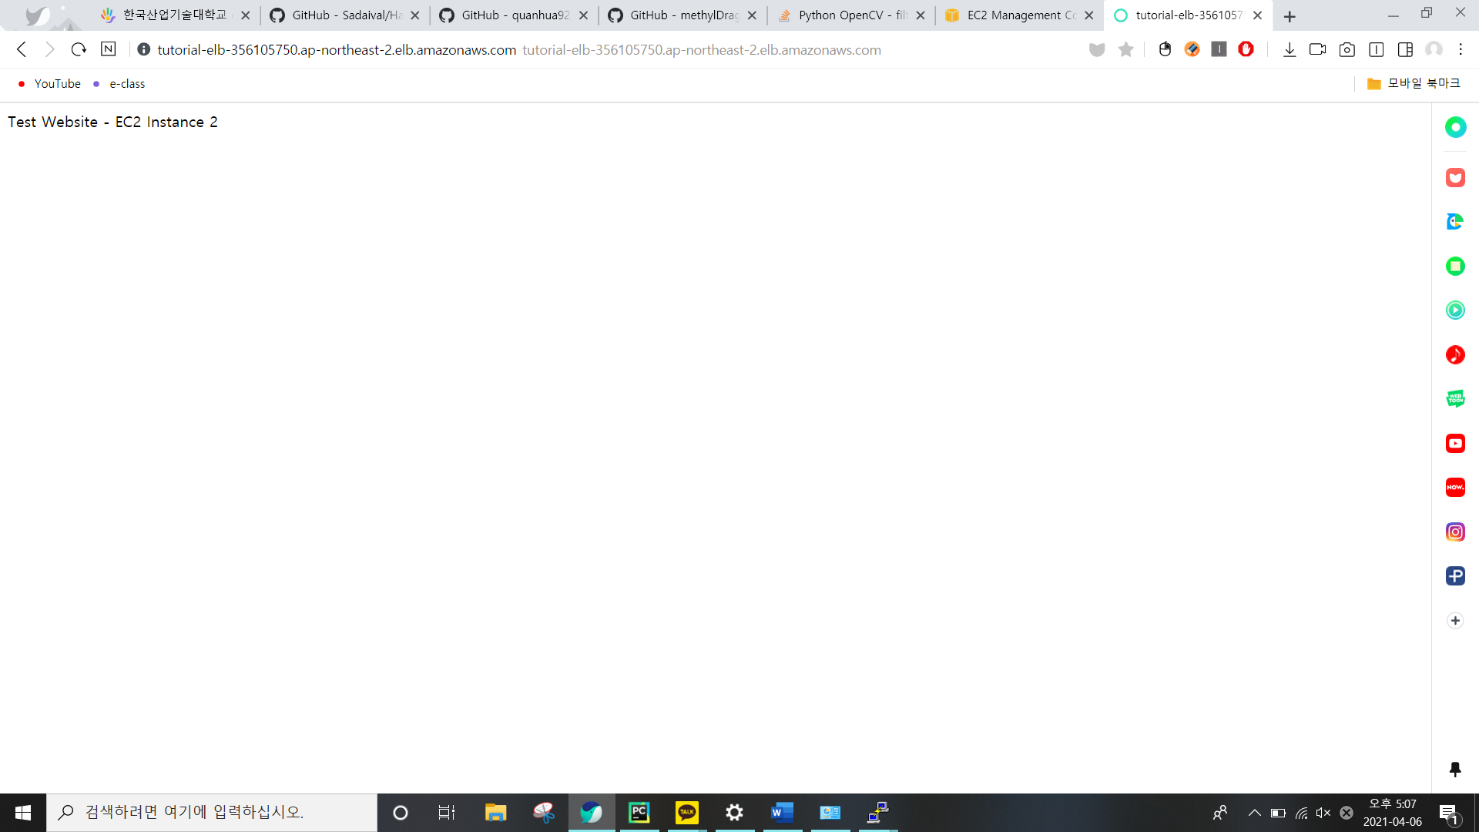

그럼 이와 같이 로드밸런서의 DNS이름을 복사한 주소를 넣으면 이렇게 반복해서 로드 밸런싱을 한다. 로드 밸런싱이란 네트워크 기술의 일종으로 네트워크 트래픽을 하나 이상의 서버나 장비로 분산하기 위해 사용되는 기술로, 로드 밸런싱을 수행하는 소프트웨어나 하드웨어를 **로드 밸런서**라고 하는 것이다. 로드 밸런싱 서비스를 통해 외부에서 발생되는 많은 인터넷 트래픽을 여러 어웹 서버나 장비로 부하를 분산하여 처리해준다.

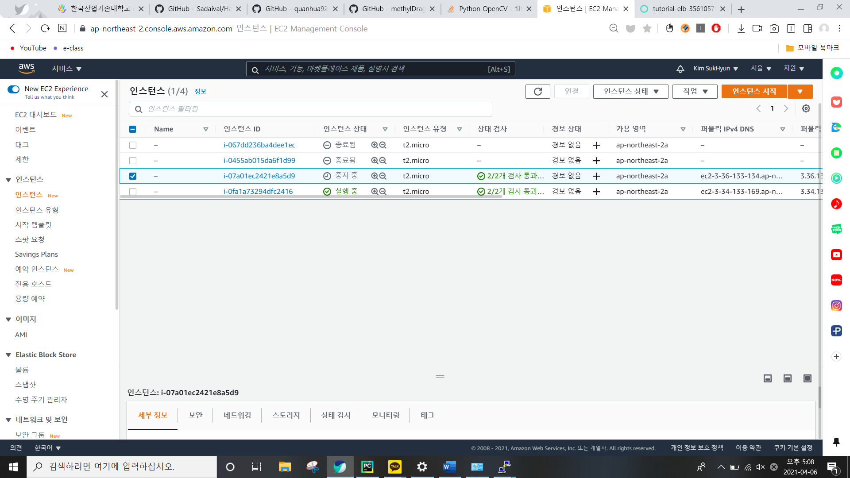

이번엔 서비스 실패시 ELB 테스트를 해보도록한다. 서비스 중인 서버 한대가 중지되었을 때를 예를 들어보는 것이다.하나의 서버를 중지상태로 만든다.

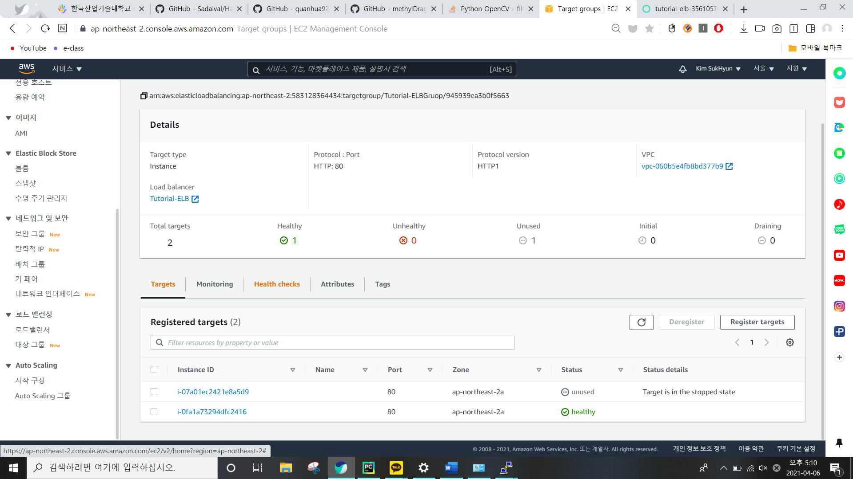

로드 밸런싱 – 대상그룹 – 대상 -등록된 대상을 누르면 이와 같이 unused가 된 것을 확인해 볼 수 있다.

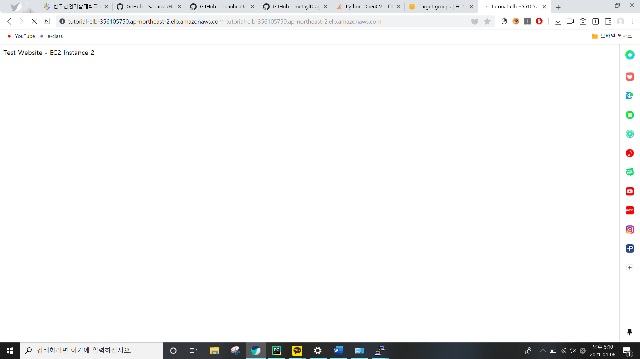

아까와 같이 DNS이름을 주소창에 반복해서 치면 unused된 서버는 나오지 않음을 알 수 있다.

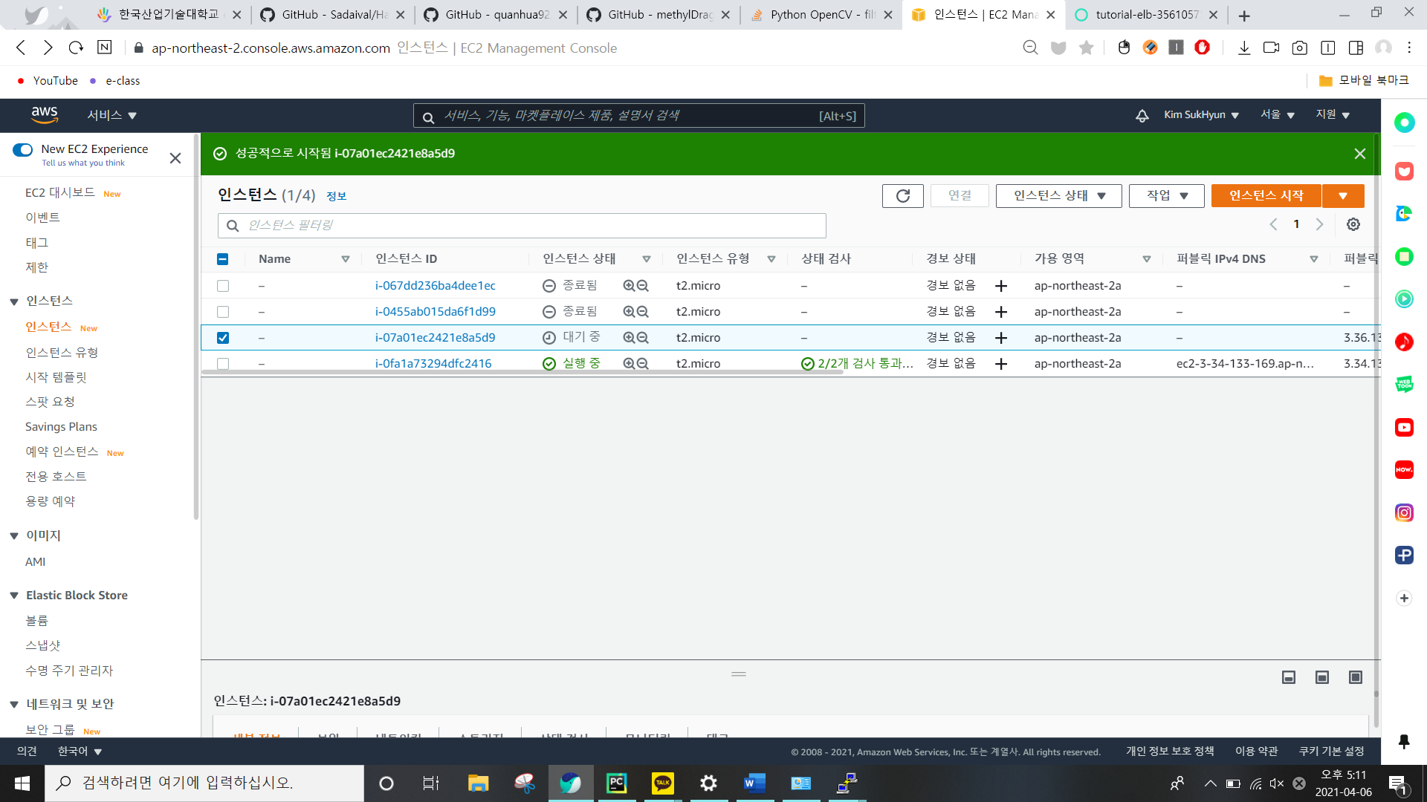

다시 돌아가 인스턴스를 실행하도록한다.

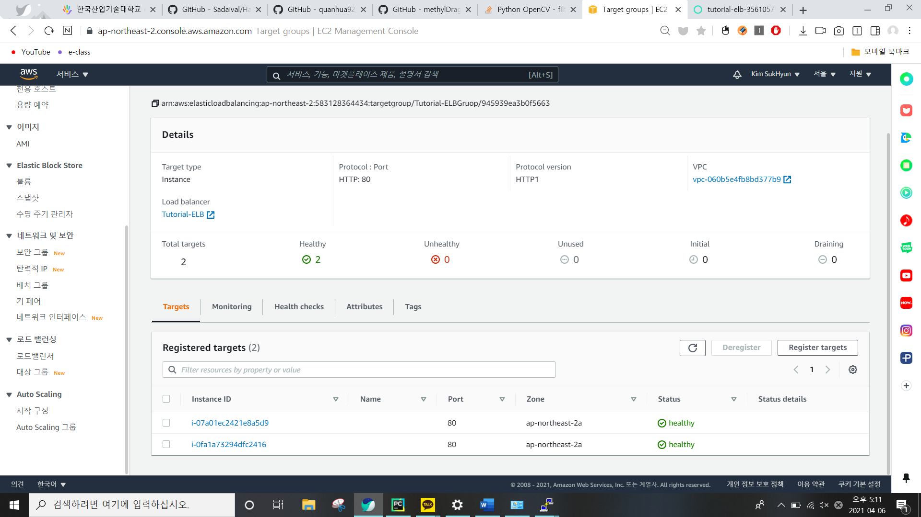

그럼 상태가 healthy로 돌아온 것을 알 수 있다.

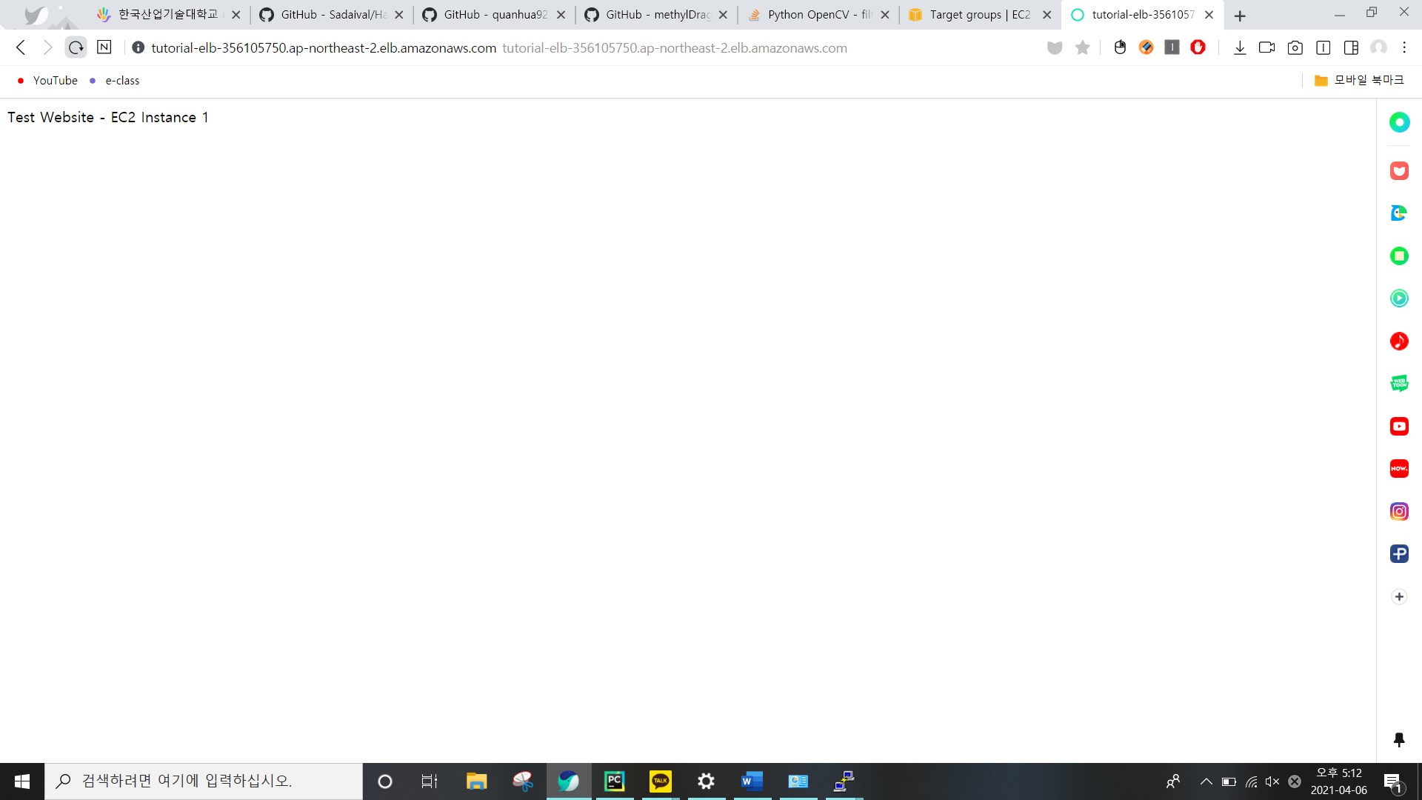

다시 DNS이름을 반복해서 주소창에 치면 바뀜을 알 수 있다.

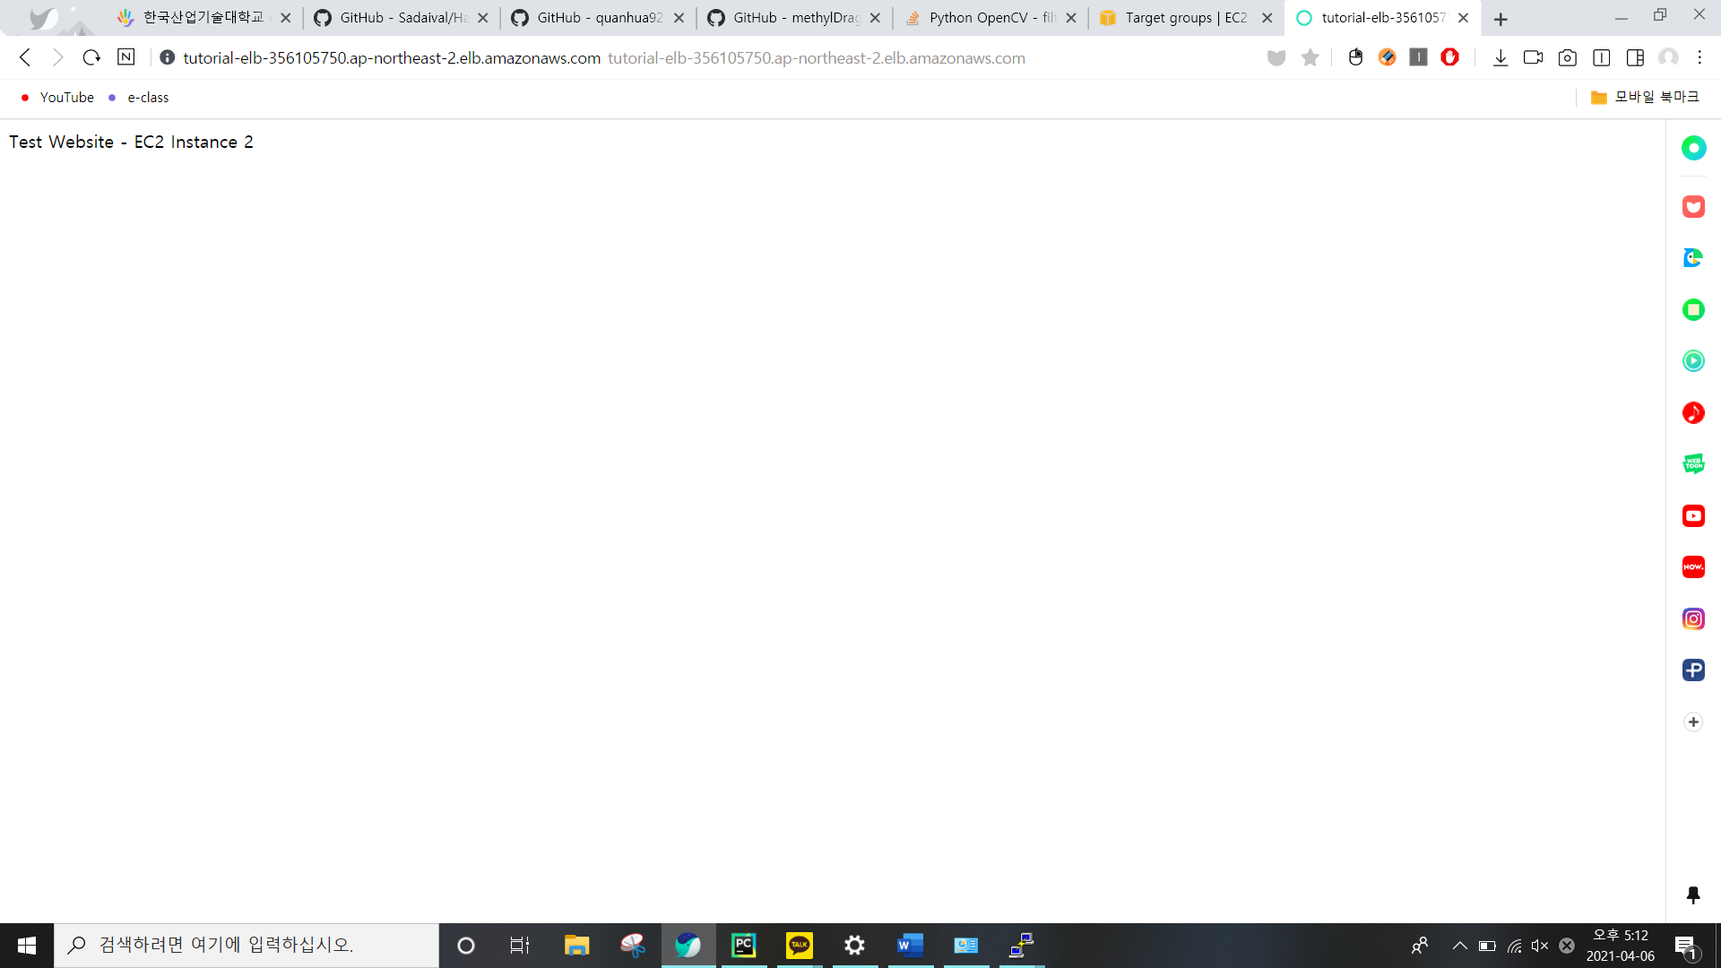

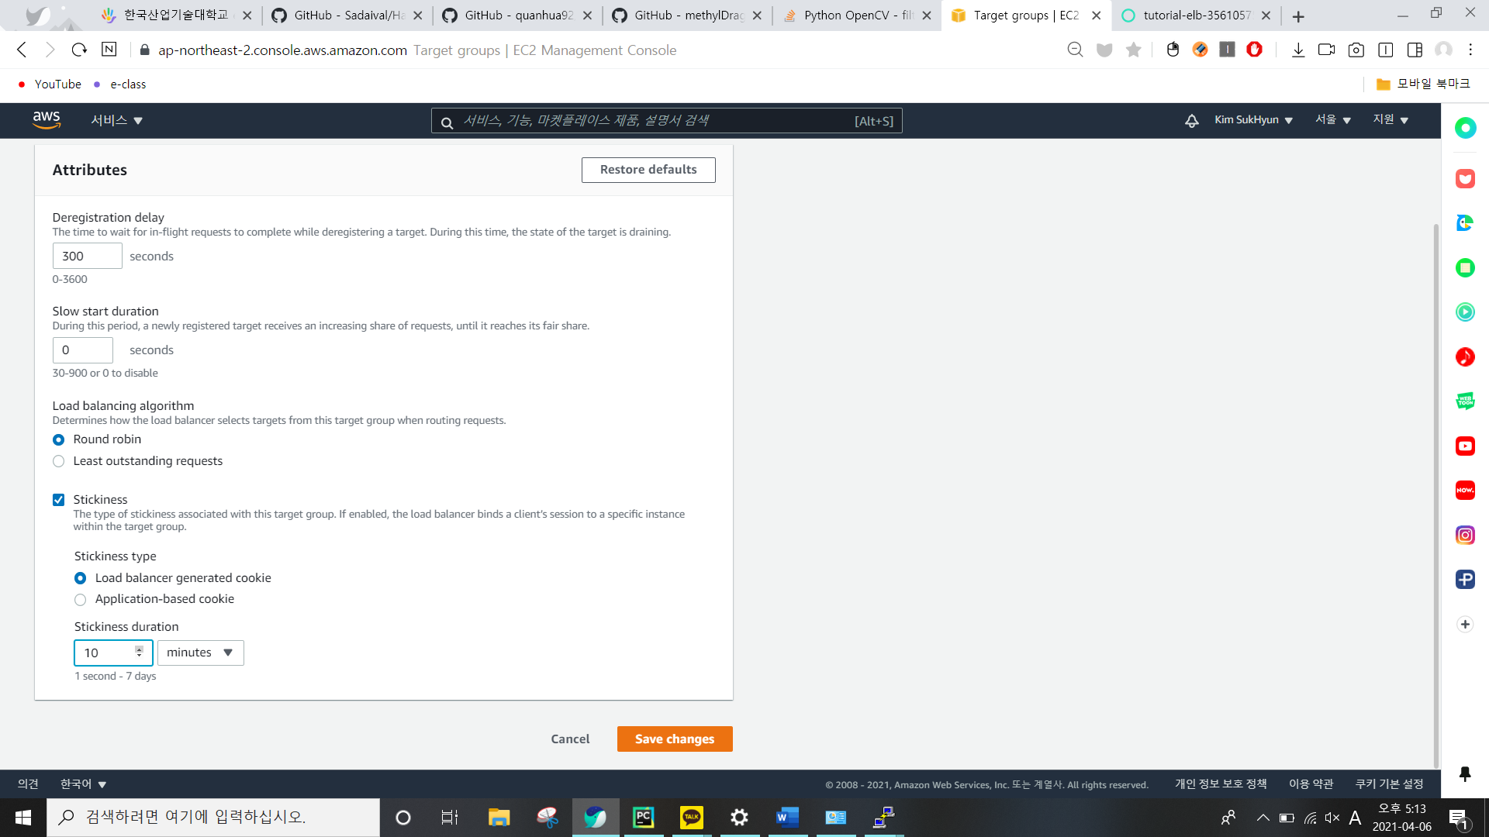

이번에는 ELB세션 연결 고정을 해보도록 한다. ELB의 도메인 DNS로 웹페이지 접속 시 새로고침을 하면 접속되는 서버가 계속 변경됨을 확인할 수 있다. 기본적인 ELB 연결 방식이 Round Robin방식이다. 웹 사이트의 로그인을 유지하기 위한 Sticky Session 활성화를 위해 위와 같이 설정해보도록한다.

로드 밸런싱 – 대상그룹 – 대상 -등록된 대상-attribute -edit -Stickiness를 체크한다.

*Round Robin: Real서버로의 Session 연결을 순차적으로 맺어주는 방식이다.

*sticky session은 세션유지가 필요한 백오피스 웹 사이트의 경우 연결이 끊어지거나 웹사이트의 로그인 및 인증 정보를 유지할 수 없게 된다.

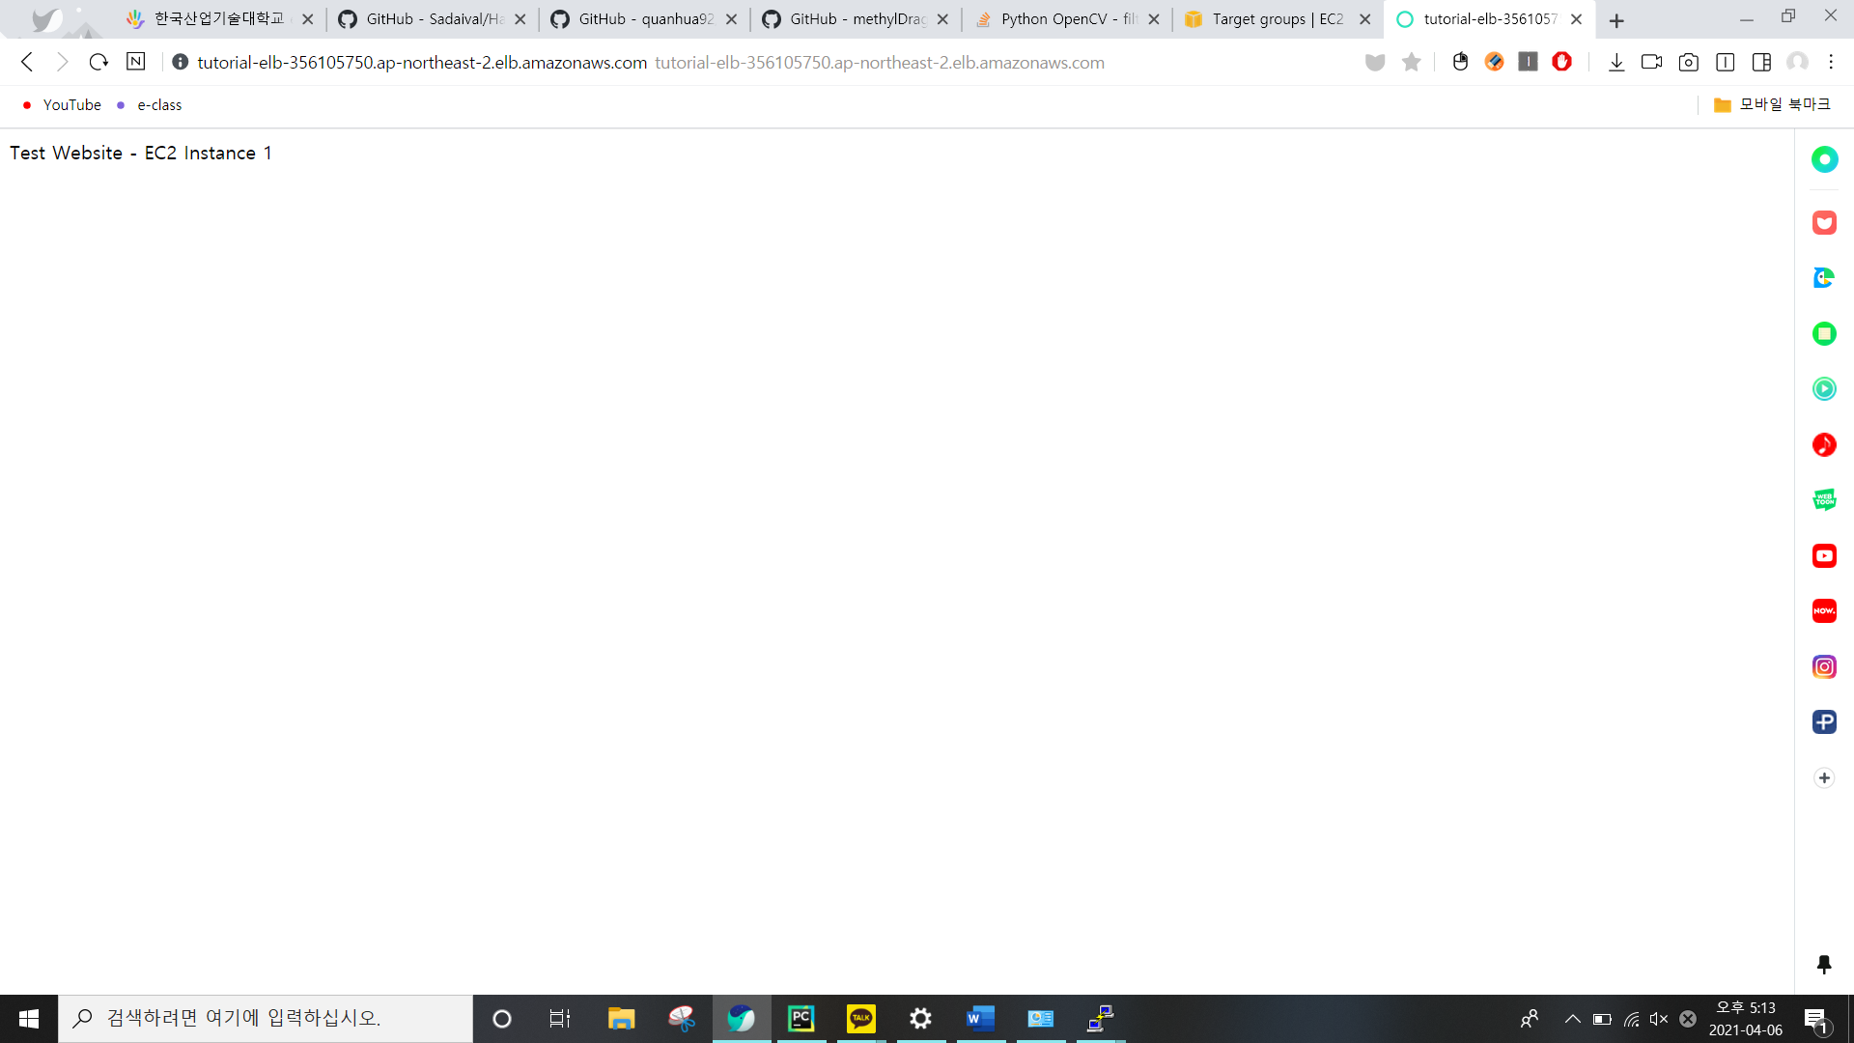

다시 DNS이름을 주소창에 치면 새로고침을 여러 차례 수행하면서 접속되는 웹사이트가 고정되어 동일 인스턴스로만 접속되는지 확인할 수있다.